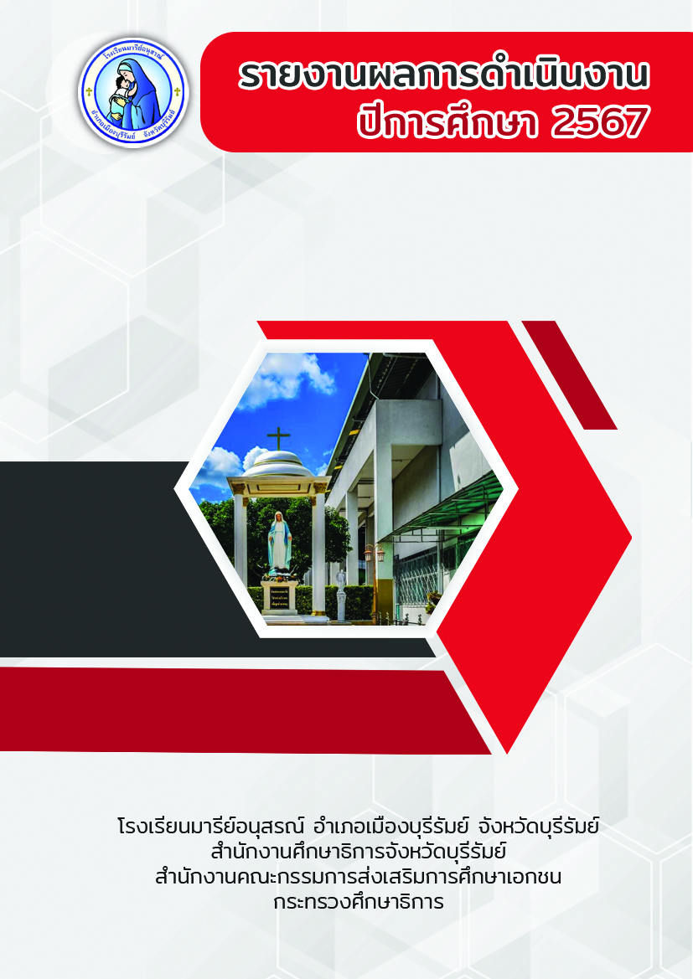

งานเยี่ยมบ้านนักเรียน
ฝ่ายกิจการนักเรียน
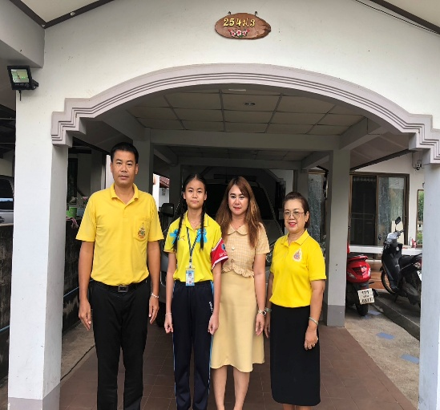

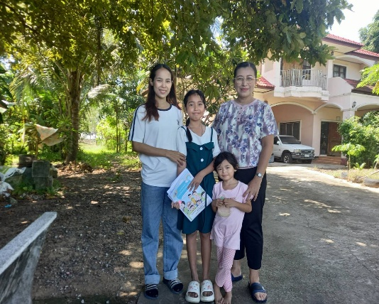

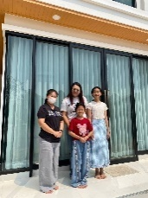
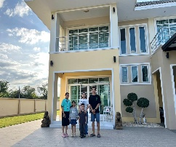
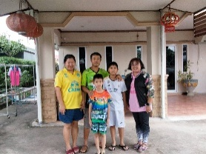
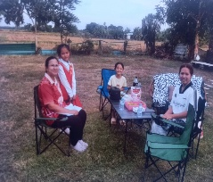
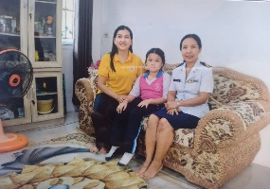

คำนำ
ก
เอกสารฉบับนี้เป็นเอกสารรายงานการดำเนินงานเยี่ยมบ้านนักเรียน ประจำปีการศึกษา 2567 โรงเรียนมารีย์อนุสรณ์ เพื่อเป็นการให้ความช่วยเหลือนักเรียนเป็นรายบุคคล จะได้มีประสิทธิภาพ สามารถช่วยเหลือนักเรียนได้อย่างครบถ้วนทุกคน และโรงเรียนสามารถทราบความเป็นอยู่ของนักเรียนแต่ละคน
ทั้งนี้ในการดำเนินกิจกรรมต่าง ๆ ผู้จัดทำขอขอบพระคุณโรงเรียนมารีย์อนุสรณ์ที่สนับสนุนและอำนวยความสะดวกในการจัดกิจกรรมต่าง ๆ ขอขอบคุณผู้จัดการ ผู้อำนวยการที่คอยให้คำแนะนำในการดำเนินกิจกรรม และขอขอบคุณคณะครูทุกท่านที่ให้ความร่วมมือในการจัดกิจกรรมต่าง ๆเป็นอย่างดี ผู้จัดทำหวังเป็นอย่างยิ่งว่าเอกสารฉบับนี้ จะเป็นแนวทางในการจัดกิจกรรมในครั้งต่อไป
หากมีข้อผิดพลาดประการใด ผู้จัดทำจะได้นำไปปรับปรุงแก้ไขในปีการศึกษาต่อไป

นางนภาพร บัตรประโคน
ฝ่ายกิจการนักเรียน

สารบัญ
ข

เรื่อง หน้า
คำนำ ก
สารบัญ ข
รายงานสรุปแผนงานเยี่ยมบ้านนักเรียน
- สรุปผลการดำเนินงานตามตัวชี้วัดความสำเร็จ 1
- จุดเด่นของแผนงาน/โครงการ/กิจกรรมครั้งนี้ 3
- ผลการวิเคราะห์ข้อมูล 6
ภาคผนวก
- สรุปการดำเนินโครงการเยี่ยมบ้านนักเรียน
- แผนงานเยี่ยมบ้านนักเรียน
- คำสั่งโรงเรียนมารีย์อนุสรณ์
- ประมวลภาพ
- แบบประเมินความพึงพอใจ

แบบรายงานผลการประเมิน แผนงาน/โครงการ/กิจกรรม
1
ฝ่าย กิจการนักเรียน โรงเรียนมารีย์อนุสรณ์
ภาคเรียนที่ 1,2 ปีการศึกษา 2567
ชื่อโครงการ/กิจกรรม งานเยี่ยมบ้านนักเรียน
หน่วยงานที่รับผิดชอบ ระบบดูแลช่วยเหลือนักเรียน ฝ่าย กิจการนักเรียน
ตอบสนองแผนพัฒนาโรงเรียน:พันธกิจข้อที่ 1,2,3,4,7 กลยุทธข้อที่ ..3,4,7.9,13,14
เป้าหมายข้อที่ 2,3,4,7,12
ตอบสนองมาตรฐานการศึกษา สมศ.รอบ 5: มาตรฐานที่ 2.9,2.10
ตอบสนองมาตรฐานของโรงเรียน : มาตรฐานที่ 2 ตัวบ่งชี้ที่ 1.2 ,5.1,5.2,5.3,5.4
สอดคล้องกับนโยบายและจุดเน้นกระทรวงศึกษาธิการ 1,2,3
ลักษณะโครงการ ประจำ ใหม่ ต่อเนื่อง

- ผู้รับผิดชอบ นางนภาพร บัตรประโคน
- ระยะเวลาดำเนินงาน เริ่ม พฤษภาคม 2567 ถึง กุมภาพันธ์ 2568
เป้าหมาย เชิงปริมาณ เยี่ยมบ้านนักเรียนที่อยู่ในภาวะลำบาก และต้องการความช่วยเหลือเป็นพิเศษ
เป้าหมายเชิงคุณภาพ 1. ทราบสภาพปัญหาความเป็นจริงของนักเรียน และสามารถแก้ปัญหาได้
อย่างมีประสิทธิภาพ
2. ครูและผู้ปกครองได้มีส่วนร่วมในการส่งเสริมให้นักเรียนได้รับการศึกษา
ได้เต็มศักยภาพ
3. ได้รับข้อมูลนักเรียนเชิงลึก เพื่อประกอบการพิจารณาในการแก้ปัญหาได้ตรงจุด

- ตัวชี้วัดความสำเร็จ ร้อยละ...100.00...ของนักเรียนได้รับการเยี่ยมบ้าน และได้รับการช่วยเหลือ
นักเรียนผู้ที่ประสบปัญหา

- สรุปวิธีการดำเนินการ (ที่ปฏิบัติจริง)
มีการแต่งตั้งคณะกรรมการดำเนินงานกิจกรรมเยี่ยมบ้าน ประชุมคณะกรรมการผู้รับผิดชอบงานกิจกรรมเยี่ยมบ้านนักเรียน โดยครูประจำชั้นออกเยี่ยมบ้านนักเรียนตามนโยบายของฝ่ายบริหาร เห็นสมควรให้ครูออกเยี่ยมนักเรียนให้ครบทุกคน ในทางปฏิบัติจริงครูใช้วิธีการออกเยี่ยมบ้านและเยี่ยมบ้านแบบออนไลน์ควบคู่กัน สำหรับนักเรียนบางกรณีที่ต้องการรับการดูแลอย่างเร่งด่วน ทางโรงเรียนโดยฝ่ายครูประจำชั้น และฝ่ายกิจการนักเรียนกลุ่มงานระบบดูแลช่วยเหลือนักเรียน ใช้วิธีการพูดคุยโดยเชิญผู้ปกครองมาพบที่โรงเรียนเพื่อหาแนวทางร่วมกันเกี่ยวกับพฤติกรรม ปัญหาของนักเรียนในด้านต่าง ๆ การพูดคุยกับผู้ปกครองผ่านสมาร์ทโฟน แอปพิเคชั่นไลน์ส่วนตัวกับผู้ปกครอง ซึ่งอุปกรณ์สื่อสารต่าง ๆ ในยุคปัจจุบันมีความพร้อมมากขึ้น ทำให้ทางโรงเรียนสามารถช่วยเหลือดูแลนักเรียนได้ทั่วถึงมากขึ้นในทุกปัญหาที่พบอย่างเร่งด่วน และมีการติดตามการทำงานของคณะกรรมการ เพื่อให้งานได้บรรลุวัตถุประสงค์ นำสิ่งที่ต้องแก้ไขมาปรับปรุง เพื่อนำไปใช้พัฒนางานต่อไป
2

- งบประมาณ
ตั้งไว้ 20,700 บาท จ่ายจริง ...........93,669..........บาท คงเหลือ .........-........ บาท
เกินงบประมาณที่ตั้งไว้ ..............72,969.............. บาท เนื่องจาก ครูออกเยี่ยมบ้านนักเรียนจำนวนมาก

- วิธีการติดตาม/เครื่องมือการประเมินผลการปฏิบัติงาน
6.1 เครื่องมือ
1. แบบบันทึกการเยี่ยมบ้านนักเรียน
2. แบบประเมินความพึงพอใจในการเยี่ยมบ้าน
3. สมาร์ทโฟน ระบบแอปพิเคชั่นไลน์ และระบบแอปพิเคชั่น School Bright

6.2 วิธีติดตาม
1. มีการกำกับติดตามการทำงานของผู้รับผิดชอบ

6.3 แหล่งข้อมูล
ฝ่ายกิจการนักเรียน ได้จัดเก็บร่องรอยต่าง ๆ ในภาคผนวก เช่น แผนงานเยี่ยมบ้านนักเรียน คำสั่งการทำงาน ภาพถ่าย แบบสอบถามความพึงพอใจ

- สรุปผลการดำเนินงาน

ที่ | ตามตัวชี้วัดความสำเร็จ  แผนงาน/โครงการ/กิจกรรม | สภาพความสำเร็จ |  | สรุปผลการดำเนินงานตามตัวชี้วัดความสำเร็จโดยสังเขป
 |  | บรรลุ | ไม่บรรลุ
1. | ร้อยละ 100 ของนักเรียนได้รับการเยี่ยมบ้าน และได้รับการช่วยเหลือนักเรียนที่ประสบปัญหา | √ |  | ครูประจำชั้นได้ทราบถึงความเป็นอยู่ของนักเรียนของตนเองแต่ละคน และช่วยแนะนำ พูดคุยถึงการเรียน การปฏิบัติตนของนักเรียนแต่ละคน และช่วยแก้ไขในสิ่งที่เป็นปัญหา
2. | โรงเรียนทราบสภาพความจริงของนักเรียน และสามารถแก้ปัญหา ให้ความช่วยเหลือได้ถูกต้องตามปัญหาที่พบจริงได้ร้อยละ 90 | √
3. | การสำรวจความพึงพอใจต่องานเยี่ยมบ้านในภาพรวม มีความพึงพอใจอยู่ในระดับมาก คิดเป็นร้อยละ 86.60 | √
3
- สรุปผลในภาพรวม
  - จุดเด่นของแผนงาน/โครงงาน/กิจกรรม ครั้งนี้
- ความร่วมมือของคณะครูโรงเรียนมารีย์อนุสรณ์ทุกคน
- ความร่วมมือของทางผู้ปกครองนักเรียน ในการให้ความร่วมมือกับทางโรงเรียนในการอบรมดูแลบุตรหลานของตน ให้สามารถดำรงตนให้อยู่ในทางที่ถูกต้อง
- การช่วยเหลือนักเรียนระหว่างบ้านและโรงเรียน สามารถแก้ปัญหาช่วยเหลือดูแลได้ทันเวลาจากอุปกรณ์สื่อสารที่ทันสมัยมากขึ้นในยุคปัจจุบัน
- ได้เห็นสภาพความเป็นอยู่ที่บ้าน สิ่งแวดล้อมรอบที่อยู่อาศัยของนักเรียน เพื่อศึกษาความเสี่ยงของนักเรียนจากอบายมุขต่าง ๆ ที่กำลังเป็นปัญหาของเยาวชนในยุคปัจจุบัน ทั้งบุหรี่ไฟฟ้า น้ำกระท่อม รวมถึงความเสี่ยงด้านยาเสพติดที่กำลังระบาดในแหล่งชุมชน เพื่อหาแนวทางแก้ไขระหว่างบ้าน และโรงเรียนต่อไป

  - จุดที่ควรพัฒนาแผนงาน/โครงงาน/กิจกรรม ครั้งนี้
- การประสานงานกับผู้ปกครอง บางรายที่ไม่ค่อยสะดวกเรื่องเวลา เส้นทางระหว่างบ้านนักเรียนและโรงเรียนค่อนข้างไกล ครูผู้ออกเยี่ยมบ้านและผู้ปกครองว่างไม่ตรงกัน บางรายนัดหมายล่วงหน้า เมื่อไปถึงกลับไม่พบนักเรียน เนื่องจากมีธุระด่วน ทำให้ต้องไปเยี่ยมใหม่
- เวลาของครูที่ออกเยี่ยมบ้านมีน้อย ครูมีภาระหน้าที่ความรับผิดชอบเรื่องงานและครอบครัวค่อนข้างมาก กำลังทรัพย์ที่ไม่เพียงพอในการสำรองจ่ายเพื่อการเดินทาง

8.3 ข้อเสนอแนะเพื่อการพัฒนาแผนงาน/โครงงาน/กิจกรรม ครั้งต่อไป
1. ควรมีการดำเนินงานนี้ต่อเนื่องต่อไป แต่ต้องเพิ่มศักยภาพให้มากขึ้นในการออกเยี่ยมบ้านนักเรียน
2. มีงบประมาณสำรองให้ครูบางส่วน ก่อนการออกเยี่ยมบ้าน

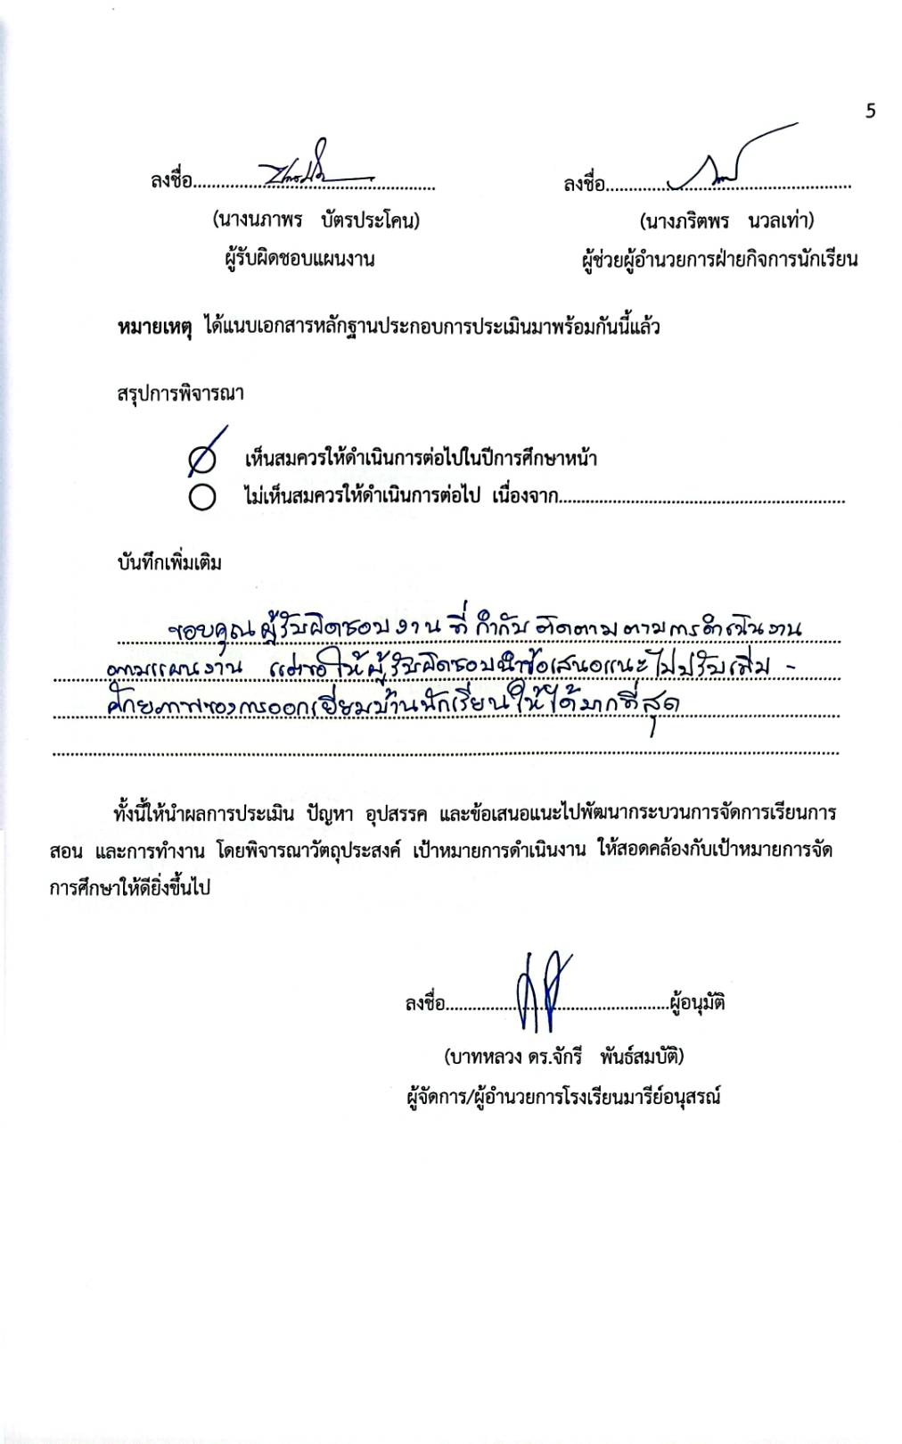


5
ลงชื่อ..................................................... ลงชื่อ.....................................................
(นางนภาพร บัตรประโคน) (นางภริตพร นวลเท่า)
ผู้รับผิดชอบแผนงาน ผู้ช่วยผู้อำนวยการฝ่ายกิจการนักเรียน

หมายเหตุ ได้แนบเอกสารหลักฐานประกอบการประเมินมาพร้อมกันนี้แล้ว

สรุปการพิจารณา

เห็นสมควรให้ดำเนินการต่อไปในปีการศึกษาหน้า
ไม่เห็นสมควรให้ดำเนินการต่อไป เนื่องจาก...............................................................

บันทึกเพิ่มเติม
............................................................................................................................................................................................................................................................ ..............................................................................................................................................................................................................................................................................................................................................................................................................................................

ทั้งนี้ให้นำผลการประเมิน ปัญหา อุปสรรค และข้อเสนอแนะไปพัฒนากระบวนการจัดการเรียนการสอน และการทำงาน โดยพิจารณาวัตถุประสงค์ เป้าหมายการดำเนินงาน ให้สอดคล้องกับเป้าหมายการจัดการศึกษาให้ดียิ่งขึ้นไป


ลงชื่อ..................................................ผู้อนุมัติ
(บาทหลวง ดร.จักรี พันธ์สมบัติ) ผู้จัดการ/ผู้อำนวยการโรงเรียนมารีย์อนุสรณ์

ผลการวิเคราะห์ข้อมูล
6

แบบประเมินความพึงพอใจงานเยี่ยมบ้านนักเรียน

ผลการวิเคราะห์ข้อมูล
จากตาราง แสดงความพึงพอใจต่องานเยี่ยมบ้านนักเรียน

ข้อ | รายการ | ค่าเฉลี่ย | ค่าเบี่ยงเบน  มาตรฐาน | คิดเป็น  ร้อยละ | แปลผล
1 | ท่านคิดว่าการเยี่ยมบ้าน มีประโยชน์ต่อท่านเพียงใด | 4.65 | 0.49 | 93.00 | มากที่สุด
2 | การเยี่ยมบ้านมีประโยชน์ต่อการช่วยเหลือดูแลนักเรียน  ได้มากเพียงใด | 4.70 | 0.47 | 94.00 | มากที่สุด
3 | ท่านสะดวกและยินดีต่อการไปเยี่ยมบ้านนักเรียนมากเพียงใด | 3.95 | 0.76 | 79.00 | มาก
4 | ท่านได้ข้อมูล ข่าวสารของโรงเรียน และได้แลกเปลี่ยน  เรียนรู้กับครูผู้เยี่ยมบ้านมากเพียงใด | 4.25 | 0.64 | 85.00 | มาก
5 | ท่านเห็นด้วยกับการเยี่ยมบ้านนักเรียนทุกปี มากน้อยเพียงใด | 4.75 | 0.47 | 96.00 | มากที่สุด
เฉลี่ยรวม |  | 4.46 | 0.57 | 89.40 | มาก

จากตาราง พบว่าความพึงพอใจต่องานเยี่ยมบ้านนักเรียน ในภาพรวมมีความพึงพอใจอยู่ในระดับมาก โดยมีค่าเฉลี่ย 4.46 คิดเป็นร้อยละ 89.40
เมื่อพิจารณารายข้อ พบว่า ข้อที่ 5 เห็นด้วยกับการจัดกิจกรรมเยี่ยมบ้านนักเรียนต่อเนื่องทุกปี มีความพึงพอใจอยู่ในระดับมากที่สุด มีค่าเฉลี่ย 4.75 คิดเป็นร้อยละ 96.00

ภาคผนวก

สรุปการดำเนินโครงการเยี่ยมบ้านนักเรียน ระดับการศึกษาขั้นพื้นฐาน
ประจำปีการศึกษา 2567โรงเรียนมารีย์อนุสรณ์ บุรีรัมย์
ลำดับที่ | ชื่อ | สกุล | ตำแหน่ง | จำนวนที่ออกเยี่ยมบ้าน | เยี่ยมออนไลน์ | รวมจำนวนนักเรียน
1 | นางสาวรสริน | สังขะทัต | ครูประจำชั้น ป.1/1 | 33 | 7 | 40
2 | นางดวงเดือน | ศรีคุณ | ครูประจำชั้น ป.1/2 | 41 (100%) | - | 41
3 | นางกนกภรณ์ | มงคลศิริ | ครูประจำชั้น ป.1/3 | 15 | 25 | 40
4 | นางสาวจรรยา | คนชุม | ครูประจำชั้น ป.1/4 (ICEP) | 17 | 17 | 34
5 | นางวิจิตร | อาสาสุข | ครูประจำชั้น ป.1/5 (ICEP) | 11 | 23 | 34
6 | นางสาวพรรณทิพา | เสนาโนฤทธิ์ | ครูประจำชั้น ป.1/6 (ICEP) | 3 | 32 | 35
7 | นางสาวเดือนเพ็ญ | เขียวรัมย์ | ครูประจำชั้น ป.1/7 (MEP) | 6 | 23 | 29
8 | นางสมใจ | เฮาประโคนมงคล | ครูประจำชั้น ป.2/1 (KING) | 37 (100%) | - | 37
9 | นางสาวสุวนันท์ | วันทะมาตย์ | ครูประจำชั้น ป.2/2 | 6 | 29 | 35
10 | นางสาวณัฐรียา | อันแสน | ครุประจำชั้น ป.2/3 | 1 | 32 | 33
11 | นางสาวนุชรุจี | ศรีคำ | ครูประจำชั้น ป.2/4 | 14 | 23 | 37
12 | นางสาวเกณิกา | โกศลสุข | ครูประจำชั้น ป.2/5 (ICEP) | 34 | 4 | 38
13 | นางปาริชาติ | วาปีโส | ครูประจำชั้น ป.2/6 (ICEP) | 16 | 21 | 37
14 | นางนัตยา | โซ่ไธสง | ครูประจำชั้น ป.2/7 (ICEP) | 33 | 7 | 40
15 | นางรวงทอง | ศรีศุภมิตร | ครูประจำชั้น ป.2/8 (MEP) | 39 (100%) | - | 39
16 | นางวรินทร | เอิบอิ่ม | ครูประจำชั้น ป.3/1 (KING) | 16 | 14 | 30
17 | นางวิลาวัลย์ | บุญนำพา | ครูประจำชั้น ป.3/2 | 6 | 24 | 30
18 | นางสาวอภิญญา | วิชัยรัมย์ | ครูประจำชั้น ป.3/3 | 27 | 3 | 30
19 | นางมนทกานต์ | ดาทอง | ครูประจำชั้น ป.3/4 | 20 | 10 | 30
20 | นางสาวจิรุดาภรณ์ | เพิ่มสุขพัฒน์ | ครูประจำชั้น ป.3/5 | 28 | 1 | 29
21 | นางปรียาภรณ์ | มาตหนองแวง | ครูประจำชั้น ป.3/6 (ICEP) | 35 | 2 | 37
22 | นางสาวสุรินทร | ฉลาดเจน | ครูประจำชั้น ป.3/7 (ICEP) | 33 (100%) | - | 33
23 | นางสาววรลักษณ์ | กีรัตน์ | ครูประจำชั้น ป.3/8 (ICEP) | 38 (100%) | - | 38
24 | นางลำเพยพรรณ | พิมพ์จันทร์ | ครูประจำชั้น ป.3/9 (MEP) | 36 (100%) | - | 36
25 | นางนภาพร | บัตรประโคน | ครูประจำชั้น ป.4/1 (KING) | 31 | 5 | 36
ลำดับที่ | ชื่อ | สกุล | ตำแหน่ง | จำนวนที่ออกเยี่ยมบ้าน | เยี่ยมออนไลน์ | รวมจำนวนนักเรียน
26 | นางสาวดวงใจ | แสนกล้า | ครูประจำชั้น ป.4/2 | - | 38 | 38
27 | นางสาวสายสุณี | เขียวรัมย์ | ครูประจำชั้น ป.4/3 | 1 | 38 | 39
28 | นางสาวละอองศรี | สุขทวี | ครูประจำชั้น ป.4/4 | 7 | 29 | 36
29 | นางกลิ่นแก้ว | ทะสุนทร | ครูประจำชั้น ป.4/5 (ICEP) | - | 34 | 34
30 | นางสาวภาริณี | วรรณทวี | ครูประจำชั้น ป.4/6 (ICEP) | - | 31 | 31
31 | นางสาวดวงดาว | สำรวมจิต | ครูประจำชั้น ป.4/7 (GIFTED) | - | 28 | 28
32 | นางสมพิศ | หมวดประโคน | ครูประจำชั้น ป.4/8(GIFTED) | - | 38 | 38
33 | นางวัชราภรณ์ | เยอะประโคน | ครูประจำชั้น ป.5/1 (KING) | 35 | 3 | 38
34 | นางสาวธัญจิรา | ทองเรือง | ครูประจำชั้น ป.5/2 | - | 36 | 36
35 | นางสาวยุภาพร | บุญโสม | ครูประจำชั้น ป.5/3 | 32 | 4 | 36
36 | นางทัศนีย์ | ฉ่ำสันเทียะ | ครูประจำชั้น ป.5/4 | 3 | 34 | 37
37 | นางสาวดารารัตน์ | อัตโยโค | ครูประจำชั้น ป.5/5 | 9 | 26 | 35
38 | นางสาวดวงตา | อรุณรัมย์ | ครูประจำชั้น ป.5/6 (ICEP) | 9 | 30 | 39
39 | นางภริตพร | นวลเท่า | ผช./ครูประจำชั้นป.5/7(ICEP) | 41 (100%) | - | 41
40 | นางสาวพรรณี | อุตรรัมย์ | ครูประจำชั้น ป.5/8 (MEP) | 12 | 8 | 20
41 | นางสาววชิราพรรณ | ระตาภรณ์ | ครูประจำชั้น ป.5/9 (GIFTED) | 17 | 23 | 40
42 | นางสาวมะลิ | ทนกระโทก | ครูประจำชั้น ป.6/1(KING) | 12 | 32 | 44
43 | นางสุชาดา | ประโมทะโก | ครูประจำชั้น ป.6/2 | - | 45 | 45
44 | นางสาวชัญญานุช | เกิดผล | ครูประจำชั้น ป.6/3 | 11 | 34 | 45
45 | นางสาวตรีรัตน์ | ประทุมตรี | ครูประจำชั้น ป.6/4 | - | 45 | 45
46 | นางละออง | แว่นศิลา | ครูประจำชั้น ป.6/5(ICEP) | 3 | 26 | 29
47 | นางสาวชลละดา | ชิวรัมย์ | ครูประจำชั้น ป.6/6(ICEP) | 6 | 25 | 31
48 | นางอรดี | ศรีรัตน์ | ครูประจำชั้น ป.6/7(ICEP) | 5 | 25 | 30
49 | นางมลฤดี | เฮงขวัญ | ครูประจำชั้น ป.6/8 (GIFTED) | - | 39 | 39
50 | นางสาวกัญนิภา | ศิลาน้ำเที่ยง | ครูประจำชั้น ป.6/9 (GIFTED) | 11 | 27 | 38
51 | นางสาวยุพา | ชุ่มเสนา | ครูประจำชั้นม.1/1(วิทย์,คณิตฯ) | 4 | 40 | 46
52 | นายโยธิน | เกิดสมบูรณ์ | ครูประจำชั้น ม.1/2 | 3 | 45 | 48
53 | นายธรรมธาราธาร | เข็มบุปผา | ครูประจำชั้น ม.1/3 | 4 | 45 | 49
54 | นางสาวทิพย์สุดา | ชนะเพียร | ครูประจำชั้น ม.1/4 | 4 | 45 | 49
ลำดับที่ | ชื่อ | สกุล | ตำแหน่ง | จำนวนที่ออกเยี่ยมบ้าน | เยี่ยมออนไลน์ | รวมจำนวนนักเรียน
55 | นางรีนา | การชนะชาติ | ครูประจำชั้น ม.1/5 | 6 | 40 | 46
56 | นางสาวพจนา | ศรีกระทุ่ม | ครูประจำชั้น ม.2/1 | 7 | 33 | 40
57 | นางสาวกวิตา | โพธิ์ล้อม | ครูประจำชั้น ม.2/2 | 7 | 33 | 40
58 | นายฐาปนัจ | ขีรัมย์ | ครูประจำชั้น ม.2/3 | - | 37 | 37
59 | นางสาวจิราภรณ์ | ประโมทะโก | ครูประจำชั้น ม.2/4 | 10 | 23 | 33
60 | นางเพ็ญศรี | มะนิตรัมย์ | ครูประจำชั้น ม.3/1 | - | 35 | 35
61 | นางสาวกัลยา | มั่งคั่ง | ครูประจำชั้น ม.3/2 | 6 | 26 | 32
62 | นายจักรภัทร | ศรีอินทร์ | ครูประจำชั้น ม.3/3 | - | 34 | 34
63 | นางสาวศุภลักษณ์ | กระมนมานิต | ครูประจำชั้น ม.3/4 | - | 27 | 27
64 | นางสาวปวีณา | สาระถี | ครูประจำชั้น ม.4/1 | 3 | 29 | 32
65 | นางนันทัชพร | อ้นนอก | ครูประจำชั้น ม.4/2 | 4 | 18 | 22
รวม |  |  |  | 848 | 1,510 | 2,358
 |  |  |  | คิดเป็นร้อยละ 100.00

จากตารางพบว่า ในระดับการศึกษาขั้นพื้นฐาน สรุปการเยี่ยมบ้านนักเรียนที่มีปัญหาเพื่อช่วยเหลือดูแล จำนวนนักเรียน 2,358 คน ออกเยี่ยมบ้านจริงคิดเป็นร้อยละ ....35.96.... เยี่ยมบ้านแบบออนไลน์ คิดเป็นร้อยละ ....64.04.... รวมการเยี่ยมบ้านทั้งออกเยี่ยมจริง และเยี่ยมออนไลน์ คิดเป็น ร้อยละ 100

แผนงาน/คำสั่งโรงเรียน



ลำดับที่ 10 ปีการศึกษา 2567
ชื่อโครงการ พัฒนาระบบดูแลช่วยเหลือนักเรียน
หน่วยงานที่รับผิดชอบ ระบบดูแลช่วยเหลือนักเรียน ฝ่าย กิจการนักเรียน
ตอบสนองแผนพัฒนาโรงเรียน:พันธกิจข้อที่ 1,2,3,4,7 กลยุทธข้อที่ ..3,4,7.9,13,14
เป้าหมายข้อที่ 2,3,4,7,12
ตอบสนองมาตรฐานการศึกษา สมศ.รอบ 5: มาตรฐานที่ 1.1, 1.2,2.7,2.8,2.9,2.10
ตอบสนองมาตรฐานของโรงเรียน : มาตรฐานที่ 1,3,4,5 ตัวบ่งชี้ที่1.2 ,5.1,5.2,5.3,5.4
สอดคล้องกับนโยบายและจุดเน้นกระทรวงศึกษาธิการ 1,2,3
ลักษณะโครงการ ประจำ ใหม่ ต่อเนื่อง

1.หลักการและเหตุผล
เนื่องจากสังคมปัจจุบันนี้มีสิ่งแวดล้อมที่เป็นตัวกระตุ้นและยั่วยุหลายด้าน อันอาจก่อให้เกิดปัญหาให้กับผู้เรียนซึ่งอยู่ในวัยที่กำลังพัฒนาทุกด้านและควรได้รับการส่งเสริมและสนับสนุนให้มีความเจริญงอกงามไปในทิศทางที่ถูกที่ควรประกอบกับสภาพสังคมและเศรษฐกิจในปัจจุบันทำให้นักเรียนและผู้ปกครองเกิดความห่างเหินไม่ได้อยู่ร่วมกัน เนื่องจากภาระหน้าที่การงานและการหาเลี้ยงชีพของแต่ละครอบครัว ระบบดูแลช่วยเหลือนักเรียนเป็นกระบวนการดำเนินงานที่มีแบบแผนขั้นตอนชัดเจนในการส่งเสริมพัฒนา ป้องกันและแก้ไขปัญหาให้นักเรียนได้รับการพัฒนาอย่างเต็มศักยภาพบนพื้นฐานความแตกต่างระหว่างบุคคล โดยยึดหลักการมีส่วนรับผิดชอบร่วมคิด ร่วมปฏิบัติ ร่วมแก้ปัญหาจากผู้ที่เกี่ยวข้องทุกฝ่าย เพื่อพัฒนาคุณภาพชีวิตของนักเรียนให้มีทักษะการดำรงชีวิตอยู่ในสังคมที่มีการเปลี่ยนแปลงอย่างรวดเร็วได้อย่างมีความสุข นักเรียนเป็นคนดีมีคุณธรรม
ฝ่ายกิจการนักเรียน ได้ดำเนินงานในระบบดูแลช่วยเหลือนักเรียนมาอย่างต่อเนื่องสม่ำเสมอและจากการประเมินโครงการพบว่าการดำเนินการติดตามกิจกรรมระบบดูแลช่วยเหลือนักเรียนสามารถช่วยเหลือนักเรียนในการแก้ปัญหาในด้านต่างๆ เช่น ด้านการเรียน ความปลอดภัยในสังคม ปัญหายาเสพติด ปัญหาทางเพศ สิทธิเด็กและอื่นๆได้ดี เพื่อพัฒนาคุณภาพชีวิตของนักเรียนให้มีทักษะการดำรงชีวิตอยู่ในสังคมที่มีการเปลี่ยนแปลงอย่างรวดเร็วได้อย่างมีความสุข มีคุณภาพที่สมบูรณ์ทั้งทางร่างกาย สังคมและสติปัญญา จึงได้จัดทำโครงการนี้ขึ้นเพื่อพัฒนาระบบดูแลช่วยเหลือนักเรียนให้มีความเข้มแข็งและยั่งยืนต่อไป
2.วัตถุประสงค์
1. เพื่อจัดและพัฒนาระบบดูแลช่วยเหลือนักเรียนให้มีคุณภาพและทั่วถึง
2. เพื่อสร้างสัมพันธภาพความเข้าใจ ความเห็นอกเห็นใจอันดีระหว่างครู นักเรียน และผู้ปกครอง
3. เพื่อให้ทราบลักษณะที่อยู่อาศัย การเดินทางมาโรงเรียน สถานภาพของบิดา มารดา ความสัมพันธ์ในครอบครัว พฤติกรรมการใช้เวลาส่วนใหญ่ของนักเรียนในวันหยุด และสภาพฐานะของครอบครัวนักเรียน
4. เพื่อรู้จักนักเรียนและสามารถแยกเด็กออกเป็นกลุ่มๆ
5. เพื่อส่งเสริมให้คำปรึกษาและส่งต่อนักเรียนกลุ่มที่มีปัญหาให้ได้รับการช่วยเหลือ
6. เพื่อส่งเสริมให้ครูที่ปรึกษา ครูประจำชั้น บุคลากรในโรงเรียน ผู้ปกครอง เพื่อนนักเรียนด้วยกันและหน่วยงานอื่นๆมีส่วนร่วมในการดูแลช่วยเหลือนักเรียน
7.เพื่อจัดเตรียมคู่มือนักเรียนให้เป็นแนวปฏิบัติไปในทิศทางเดียวกัน

3. เป้าหมาย
3.1 เชิงปริมาณ
3.1.1 นักเรียนทุกคนได้รับการคัดกรองตามระบบการดูแลช่วยเหลือนักเรียน
3.1.2 นักเรียนทุกคนได้รับการเยี่ยมบ้านจำนวน 1 ครั้ง/ปีการศึกษา
3.1.3 นักเรียนทุกคนได้ช่วยเหลือจากทางโรงเรียนในการช่วยแก้ไขปัญหาที่เกิดขึ้นกับนักเรียนได้อย่างทั่วถึง
3.1.4 นักเรียนได้เข้าร่วมกิจกรรมต่างๆ เพื่อป้องกันปัญหาที่เกิดขึ้นกับนักเรียน อาทิเช่น ปัญหายาเสพติด ปัญหาการทะเลาะวิวาท เป็นต้น
3.2 เชิงคุณภาพ
3.2.1 นักเรียนทุกคนได้รับการดูแลช่วยเหลือส่งผลให้นักเรียนเป็นคนดีอยู่ในสังคมอย่างมีความสุข และมีความสัมพันธ์ที่ดีระหว่าง ครู ผู้ปกครอง และชุมชน
3.2.2 งานระบบดูแลสามารถดำเนินงานต่างๆ ตามแผนปฏิบัติการได้อย่างเป็นระบบ
3.3 ตัวชี้วัดความสำเร็จ
3.3.1 นักเรียนทุกคนได้รับการดูแลช่วยเหลือ ส่งเสริม ป้องกัน แก้ปัญหาและพัฒนาตนเองจนเป็นคนที่สมบูรณ์ทั้งร่างกาย อารมณ์ สังคม ปัญญาและมีคุณลักษณะอันพึงประสงค์ คิดเป็นร้อยละ 100
3.2.2 มีการแลกเปลี่ยนมุมมองความคิดเกี่ยวกับเด็กร่วมกันระหว่าง ครู ผู้ปกครอง และนักเรียน
คิดเป็นร้อยละ 100
4. งบประมาณ
4.1 งบโรงเรียน 35,470 บาท 4.2 งบโครงการเรียนฟรี -
4.3 งบจัดหา - บาท
รวมเป็นเงิน 35,470……บาท
5. สถานที่ดำเนินการ
โรงเรียนมารีย์อนุสรณ์ ตำบลชุมเห็ด อำเภอมือง จังหวัดบุรีรัมย์
6. เครื่องมือการติดตามและประเมินผล
6.1 กิจกรรมเยี่ยมบ้านนักเรียน
- แบบบันทึกติดตามการส่งเอกสารเยี่ยมบ้าน
- แบบบันทึกสรุปการเยี่ยมบ้านนักเรียน
- แบบรายงานผลการเยี่ยมบ้านนักเรียน
- แบบประเมินความพึงพอใจ
6.2 กิจกรรมส่งเสริมเครือข่ายผุ้ปกครอง
- แบบบันทึกติดตามการส่งแบบบันทึกเครือข่ายผู้ปกครองแต่ละห้องเรียน
- แบบรายงานสรุปผลส่งเสริมเครือข่ายผู้ปกครอง
- แบบประเมินความพึงพอใจ
6.3 กิจกรรมคัดกรองนักเรียน(SDQ/EQ)
- แบบประเมิน ครูประเมินนักเรียน
- แบบประเมิน นักเรียนประเมินตนเอง
- แบบประเมิน ผู้ปกครองประเมินนักเรียน
6.4 งานป้องกันและแก้ไขปัญหายาเสพติดและโรคติดต่อ
- แบบประเมินการเข้าร่วมกิจกรรม
- แบบประเมินคุณธรรม จริยธรรมตามอัตลักษณ์ของโรงเรียน
- แบบประเมินความพึงพอใจ
6.5 งานวินัยนักเรียน
- แบบบันทึกสรุปพฤติกรรมนักเรียน
7. รายละเอียดกิจกรรม ระยะเวลาการดำเนินการและงบประมาณ
ที่ | กิจกรรม | มาตรฐานที่ | ระยะเวลาดำเนินการ | ผู้รับผิดชอบ | งบประมาณ
1. | กิจกรรมเยี่ยมบ้านนักเรียน | มาตรฐานที่ 2  ตัวบ่งชี้ที่ 2.9,2.10 | พฤษภาคม-กุมภาพันธ์ 2567 - 2568 | นางนภาพร บัตรประโคน  นางรีนา การชนะชาติ  นางสาวจิราภรณ์ ประโมทะโก | 20,700
2 | กิจกรรมส่งเสริมเครือข่ายผุ้ปกครอง | มาตรฐานที่ 2  ตัวบ่งชี้ที่ 2.9,2.10 | พฤษภาคม-มิถุนายน 2567 | นางสาวจิราภรณ์ ประโมทะโก | 7,500
3 | กิจกรรมคัดกรองนักเรียน(SDQ/EQ) | มาตรฐานที่ 2  ตัวบ่งชี้ที่ 2.9,2.10 | พฤษภาคม-กุมภาพันธ์ 2567 - 2568 | นางละออง แว่นศิลา  นางรีนา การชนะชาติ | 2,950
4 | งานป้องกันและแก้ไขปัญหายาเสพติดและโรคติดต่อ | มาตรฐานที่ 2  ตัวบ่งชี้ที่ 2.9,2.10 | มิถุนายน 2567 | นางสาวกัญญภัทร์ นิลนนท์  นางสาวขนิษฐา นนท์กระโทก | 4,120
5 | งานวินัยนักเรียน |  |  | นายฐาปนัจ ขีรัมย์  นายจักรภัทร ศรีอินทร์ | 200
รวมเป็นเงิน |  |  |  |  | 35,470

8. การประเมินผล
กิจกรรม | ตัวชี้วัดความสำเร็จ | เครื่องมือที่ใช้
1. โครงการระบบดูแลช่วยเหลือนักเรียน  - เยี่ยมบ้านนักเรียน  - กิจกรรมส่งเสริมเครือข่ายผู้ปกครอง  - กิจกรรมคัดกรองนักเรียน(SDQ/EQ) | 1. ครูประจำชั้นออกเยี่ยมบ้านนักเรียน คิดเป็นร้อยละ 100  2. ครูประจำชั้นคัดเลือกเครือข่ายผู้ปกครองในแต่ละห้อง คิดเป็นร้อยละ 100  3. ครูประจำชั้นทำแบบประเมิน SDQ/EQ นักเรียน คิดเป็น  ร้อยละ 100 | - แบบบันทึกการส่งเล่มเยี่ยมบ้านนักเรียน  - แบบการส่งเครือข่ายผู้ปกครองของแต่ละห้องเรียน  - สรุปผลการประเมิน SDQ/EQ  - สรุปผลการประเมินการจัดกิจกรรม
2 กิจกรรมป้องกันและแก้ไขปัญหายาเสพติด | 4. นักเรียนชั้นประถมศึกษาปีที่ 4 -มัธยมศึกษาปีที่ 4 เข้าร่วมกิจกรรมการป้องกันและแก้ไขปัญหายาเสพติดร้อยละ 100 | -แบบประเมินการร่วมกิจกรรมงาน  นักเรียนชั้นประถมศึกษาปีที่ 4 –  มัธยมศึกษาปีที่ 4  - แบบสอบถามความพึงพอใจการเข้าร่วมกิจกรรมนักเรียน  - แบบประเมินคุณธรรม จริยธรรม  ตามอัตลักษณ์ของโรงเรียน
3. งานวินัยนักเรียน | 5. ครูติดตามพฤติกรรมนักเรียน คิดเป็นร้อยละ 100 | - แบบบันทึกสรุปพฤติกรรมนักเรียน

9. ผลที่คาดว่าจะได้รับ
1. จัดและพัฒนาระบบดูแลช่วยเหลือนักเรียนให้มีคุณภาพและทั่วถึง
2. สร้างสัมพันธภาพความเข้าใจ ความเห็นอกเห็นใจอันดีระหว่างครู นักเรียน และผู้ปกครอง
3. ทราบลักษณะที่อยู่อาศัย การเดินทางมาโรงเรียน สถานภาพของบิดา มารดา ความสัมพันธ์ในครอบครัว
พฤติกรรมการใช้เวลาส่วนใหญ่ของนักเรียนในวันหยุด และสภาพฐานะของครอบครัวนักเรียน
4. รู้จักนักเรียนและสามารถแยกเด็กออกเป็นกลุ่มๆ
5. ส่งเสริมให้คำปรึกษาและส่งต่อนักเรียนกลุ่มที่มีปัญหาให้ได้รับการช่วยเหลือ
6. ส่งเสริมให้ครูที่ปรึกษา ครูประจำชั้น บุคลากรในโรงเรียน ผู้ปกครอง เพื่อนนักเรียนด้วยกันและหน่วยงานอื่นๆมีส่วนร่วมในการดูแลช่วยเหลือนักเรียน

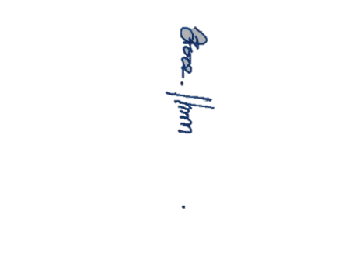  ผู้เสนอ  ( นางละออง แว่นศิลา )  ผู้รับผิดชอบโครงการ | ผู้พิจารณา    ( นางภริตพร นวลเท่า )  ผู้ช่วยผู้อำนวยการฝ่ายกิจการนักเรียน
ผู้อนุมัติ

(บาทหลวง ดร.จักรี พันธ์สมบัติ )
ผู้จัดการ/ผู้อำนวยการโรงเรียนมารีย์อนุสรณ์

วิธีการดำเนินการ
กิจกรรม เยี่ยมบ้านนักเรียน
โครงการ พัฒนาระบบดูแลช่วยเหลือนักเรียน
เป้าหมาย 12
กลยุทธ์ 2,3,7,11,14
ระยะเวลาดำเนินงาน พฤษภาคม 2567 - มกราคม 2568
ผู้รับผิดชอบ นางนภาพร บัตรประโคน นางรีนา การชนะชาติ

ที่ | ขั้นตอนกิจกรรม | ระยะเวลาดำเนินการ | ผู้รับผิดชอบ
1. | ขั้นวางแผน (P : PLAN)  1.1 แต่งตั้งคณะกรรมการดำเนินงานงานระบบดูแลช่วยเหลือนักเรียนเรื่องต่าง ๆ  1.2 ประชุมครูฝ่ายกิจการและคณะกรรมการจัดกิจกรรม และจัดทำแบบฟอร์มเยี่ยมบ้านนักเรียน  1.3 แต่งตั้งคณะกรรมการจัดกิจกรรม เยี่ยมบ้านนักเรียนเพื่อนำเสนออนุมัติจากผู้อำนวยการโรงเรียน  1.4 ประชาสัมพันธ์กิจกรรมให้ครูประจำชั้นทราบถึงกิจกรรม | 24 พฤษภาคม 2567 | นางนภาพร บัตรประโคน  นางรีนา การชนะชาติ
2 | ขั้นดำเนินการ (D : DO)  2.1. ประชุมคณะกรรมการผู้รับผิดชอบกิจกรรมเยี่ยมบ้านนักเรียน  2.2 จัดอบรมให้ความรู้พื้นฐานแก่คณะกรรมการผู้รับผิดชอบกิจกรรม  2.3 ประชุมหัวหน้าสายชั้นเพื่อชี้แจงแนวทางการเยี่ยมบ้านและแจกเอกสารเยี่ยมบ้านนักเรียน  2.4 การเยี่ยมบ้านเพื่อให้เป็นไปตามตัวชี้วัดความสำเร็จ ร้อยละ 100 โดยมีการเยี่ยมบ้าน - ออกเยี่ยมบ้านออนไลน์ ผ่านสมาร์ทโฟน ระบบแอปพิเคชั่นไลน์ และ School Bright Application และมีการเก็บภาพประกอบ  - ออกเยี่ยมบ้านนักเรียนที่เป็นกลุ่มเสี่ยง หรือกลุ่มที่ต้องการได้รับความช่วยเหลืออย่างเร่งด่วนจากทางโรงเรียน เพื่อติดต่อผู้ปกครอง โดยตรง และให้ครูได้เห็นสภาพจริงด้านสภาพแวดล้อมและสภาพความเป็นอยู่ทางครอบครัวของนักเรียน ซึ่งสามารถเบิกค่าเดินทางตามระยะทางจาก Google Map จากโรงเรียน ถึงบ้านนักเรียน (กิโลเมตรละ 4 บาท) และเบิกค่าภาพถ่ายได้ (ภาพละ 5 บาท)  2.5 ครูประจำชั้นสามารถเยี่ยมบ้านแบบออนไลน์ และออกเยี่ยมจริง ให้ได้ครบจำนวนนักเรียนในชั้นเรียนของตน  2.6 เยี่ยมบ้านเสร็จสิ้นภายในภาคเรียนที่ 1 เพื่อหาแนวทางช่วยเหลือนักเรียนที่ต้องการได้รับความช่วยเหลือได้ทันเวลาในแต่ละคน | 27 พฤษภาคม 2567  4 ตุลาคม 2567  ตุลาคม 2567 | นางนภาพร บัตรประโคน  นางรีนา การชนะชาติ
3 | ขั้นตรวจสอบติดตามประเมินผล  (C : CHECK)  3.1 ประชุมคณะกรรมการ เพื่อเป็นการกระจายกระบวนการทำงานในการกำกับ ติดตาม ชี้แจงตัวชี้วัดความสำเร็จ และรับทราบปัญหาในการพัฒนาและส่งเสริมต่อไป  3.2 สรุปผลการประเมินการจัดกิจกรรม | 10 มกราคม 2568 | นางนภาพร บัตรประโคน  นางรีนา การชนะชาติ
4 | ขั้น/รายงานปรับปรุงพัฒนา (A : ACT)  4.1 สรุปผล การจัดกิจกรรม  4.2 นำผลการประเมินวางแผนเพื่อปรับปรุงและพัฒนาในปีการศึกษาต่อไป  4.3 สรุปการดำเนินงาน นำเสนอหัวหน้าฝ่ายกิจการนักเรียน ผู้อำนวยการและผู้จัดการโรงเรียน  4.4 กำกับ ติดตามประเมินผลการดำเนินกิจกรรม | 10 มกราคม 2568 | นางนภาพร บัตรประโคน
5 | ขั้นการนำเสนอผลการดำเนินการ (A: Achievement)  5.1 เผยแพร่กิจกรรมทางเว็ปไซต์โรงเรียน | 21 กุมภาพันธ์ 2568 | นางนภาพร บัตรประโคน  นางรีนา การชนะชาติ

แบบประมาณการค่าใช้จ่าย
กิจกรรม เยี่ยมบ้านนักเรียน
ฝ่าย กิจการนักเรียน
ลำดับ | รายการ | ขั้นกำหนดมาตรฐาน/คุณลักษณะเฉพาะคุณภาพ | ราคาต่อหน่วย |  | จำนวนหน่วย | รวมจำนวนเงิน |  | หมายเหตุ
 |  |  | บาท | สต. |  | บาท | สต.
1 | ค่าน้ำมันออกเยี่ยมบ้าน | ระยะทางตาม Google Map | 4 | - | 5,000 | 20,000 | - | นักเรียนที่มีปัญหา กลุ่มเป้าหมาย 64 ห้องเรียน (ป.1-ม.4)
2 | ค่ารูปภาพประกอบ | อัดภาพขนาด 4X6นิ้ว | 5 | - | 100 | 500 | -
3 | ค่ากระดาษ A 4 | I PRINT  70 แกรม | 100 | - | 2 | 200 | - | เอกสารบันทึกการออกเยี่ยมบ้าน และแบบสรุปผลการเยี่ยมออนไลน์
รวมประมาณการค่าใช้จ่าย (สองหมื่นเจ็ดร้อยบาทถ้วน) |  |  |  |  |  | 20,700 | -

สรุปประเภทงบประมาณ
งบโรงเรียน 20,700 บาท งบจัดหา - บาท
งบโครงการเรียนฟรี - บาท
รวมเป็นเงิน ........... 20,700........... บาท

  ผู้เสนอ  ( นางนภาพร บัตรประโคน )  ผู้รับผิดชอบกิจกรรม | ผู้พิจารณา  (นางภริตพร นวลเท่า)  ผู้ช่วยผู้อำนวยการฝ่ายกิจการนักเรียน
ผู้อนุมัติ

(บาทหลวง ดร.จักรี พันธ์สมบัติ )
ผู้จัดการ/ผู้อำนวยการโรงเรียนมารีย์อนุสรณ์



คำสั่งโรงเรียนมารีย์อนุสรณ์
ที่ 108 / 2567
เรื่อง แต่งตั้งคณะกรรมการดำเนินการ กิจกรรมเยี่ยมบ้านนักเรียน
ประจำปีการศึกษา 2567

ด้วยฝ่ายกิจการนักเรียนโรงเรียนมารีย์อนุสรณ์ จังหวัดบุรีรัมย์ กำหนดให้มีการออกเยี่ยมบ้านนักเรียนแต่ละห้องเรียน ประจำปีการศึกษา 2567 โดยกิจกรรมเยี่ยมบ้านนักเรียน โดยมีวัตถุประสงค์ดังต่อไปนี้
- เพื่อเยี่ยมเยียนสร้างความสัมพันธ์อันดี ระหว่างบ้านนักเรียนกับโรงเรียน
- เพื่อให้ได้ข้อมูลเพิ่มเติมเกี่ยวกับตัวนักเรียน ได้แก่ สภาพความเป็นอยู่ ครอบครัว ฐานะทางการเงิน และอื่น ๆ ซึ่งจะช่วยให้เห็นสภาพความเป็นอยู่ที่แท้จริงของนักเรียน
- เพื่อให้คำปรึกษาและแนะนำกับผู้ปกครอง เกี่ยวกับเรื่องการศึกษา การอบรมสั่งสอน การเลี้ยงดูนักเรียน รวมถึงภัยจากสิ่งเสพติดที่กำลังเป็นปัญหาสำหรับเด็ก ๆ เช่น บุหรี่ไฟฟ้า สารเสพติดอื่น ๆ
- เพื่อนำข้อมูลที่ได้ ไปวางแผนในการพัฒนา ส่งเสริม ป้องกันและแก้ไขปัญหาของนักเรียน
เพื่อให้การดำเนินงานเป็นไปด้วยความเรียบร้อย บรรลุผลตามวัตถุประสงค์ และสำเร็จลุล่วงไปได้ด้วยดี จึง
แต่งตั้งคณะกรรมการดำเนินงานดังต่อไปนี้
1. คณะกรรมการที่ปรึกษา
1. บาทหลวง ดร.จักรี พันธ์สมบัติ ผู้จัดการ/ผู้อำนวยการโรงเรียน ประธานกรรมการ
2. บาทหลวงวิชญะ ประทุมมา รองผู้อำนวยการโรงเรียน รองประธานกรรมการ
3. นางสาวสุภารัตน์ เหลืองรัตนวิมล รองผู้อำนวยการฝ่ายวิชาการ กรรมการ
4. นายสมบัติ พิมพ์จันทร์ รองผู้อำนวยการฝ่ายประกันคุณภาพ
ทางการศึกษาและบุคลากร กรรมการ
5. นางพิศมัย นพคุณ ผู้ช่วยผู้อำนวยการฝ่ายอภิบาลและแพร่ธรรม กรรมการ
6. นางภริตพร นวลเท่า ผู้ช่วยผู้อำนวยการฝ่ายกิจการนักเรียน กรรมการ
7. นางปิยะนุช สังข์ทองหลาง ผู้ช่วยผู้อำนวยการฝ่ายธุรการการเงิน กรรมการ
8. ดร.ศรินนา แก้วสีเคน ผู้ช่วยผู้อำนวยการฝ่ายบัญชีและทรัพย์สิน กรรมการ
9. นายจตุพล อ่อนสีทัน ผู้ช่วยผู้อำนวยการฝ่ายบริหารงานทั่วไป กรรมการ
10. นายกิตติศักดิ์ ศรจันทร์ ผู้ช่วยผู้อำนวยการฝ่ายอาคารสถานที่ กรรมการ
11. นายสุพจน์ มูลรังษี ผู้ช่วยผู้อำนวยการฝ่ายเทคโนโลยีทางการศึกษา กรรมการ
12. นางธัญญลักษณ์ แก้วอำไพ หัวหน้าฝ่ายปฐมวัย กรรมการ
13. นางสาวสมาพร วาปีกัง เจ้าหน้าที่การเงิน กรรมการและเลขานุการ
มีหน้าที่ ให้คำแนะนำ ให้คำปรึกษา อำนวยความสะดวก ส่งเสริมสนับสนุนและประสานงานทั่วไปในการดำเนินกิจกรรม ให้เป็นไปด้วยความเรียบร้อย บรรลุตามวัตถุประสงค์

2. ผู้รับผิดชอบ
นางนภาพร บัตรประโคน
มีหน้าที่ ผู้รับผิดชอบกิจกรรม อำนวยความสะดวก และดูแลกิจกรรม เพื่อให้เกิดประสิทธิภาพ และบรรลุวัตถุประสงค์ของกิจกรรม

3. คณะกรรมการประสานงาน
1. นางภริตพร นวลเท่า ประธานกรรมการ
2. นางละออง แว่นศิลา รองประธานกรรมการ
3. นางรีนา การชนะ กรรมการ
4. นางสาวพรรณทิพา เสนาโนฤทธิ์ กรรมการ
5. นางรวงทอง ศรีศุภมิตร กรรมการ
6. นางลำเพยพรรณ พิมพ์จันทร์ กรรมการ
7. นางกลิ่นแก้ว ทะสุนทร กรรมการ
8. นางพรรณี อุตรรัมย์ กรรมการ
9. นางสาวมะลิ ทนกระโทก กรรมการ
10. นางสาวยุพา ชุ่มเสนา กรรมการ
11. นางสาวพจนา ศรีกระทุ่ม กรรมการ
12. นางสาวปวีณา สาระถี กรรมการ
13. นางเพ็ญศรี มะนิตรัมย์ กรรมการ
14. นางนภาพร บัตรประโคน กรรมการและเลขานุการ
มีหน้าที่ 1. รับผิดชอบการทำหน้าที่ประชุมและชี้แจงรายละเอียดให้ครูในสายชั้นทราบ
- ติดตามและรวบรวมเอกสารการออกเยี่ยมบ้านนักเรียน เมื่อสิ้นสุดการจัดกิจกรรม

4. คณะกรรมการดำเนินกิจกรรมเยี่ยมบ้านนักเรียน ระดับชั้นเรียน
4.1 ระดับชั้นประถมศึกษาปีที่ 1
1. นางสาวรสริน สังขะทัต
2. นางดวงเดือน ศรีคุณ
3. นางกนกภรณ์ มงคลศิริ
4. นางสาวจรรยา คนชุม
5. นางวิจิตร อาสาสุข
6. นางสาวพรรณทิพา เสนาโนฤทธิ์
7. นางสาวเดือนเพ็ญ เขียวรัมย์

4.2 ระดับชั้นประถมศึกษาปีที่ 2
1. นางสมใจ เฮาประโคนมงคล
2. นางสาวสุวนันท์ วันทะมาตย์
3. นางสาวณัฐรียา อันแสน
4. นางสาวนุชรุจี ศรีคำ
5. นางสาวเกณิกา โกศลสุข
6. นางปาริชาติ วาปีโส
7. นางนัตยา โซ่ไธสง
8. นางรวงทอง ศรีศุภมิตร
4.3 ระดับชั้นประถมศึกษาปีที่ 3
1. นางวรินทร เอิบอิ่ม
2. นางวิลาวัลย์ บุญนำพา
3. นางสาวอภิญญา วิชัยรัมย์
4. นางมนทกานต์ ดาทอง
5. นางสาวจิรุดาภรณ์ เพิ่มสุขพัฒน์
6. นางปรียาภรณ์ มาตหนองแวง
7. นางสาวสุรินทร ฉลาดเจน
8. นางสาววรลักษณ์ กีรัตน์
9. นางลำเพยพรรณ พิมพ์จันทร์
4.4 ระดับชั้นประถมศึกษาปีที่ 4
1. นางนภาพร บัตรประโคน
2. นางสาวดวงใจ แสนกล้า
3. นางสาวสายสุณี เขียวรัมย์
4. นางสาวละอองศรี สุขทวี
5. นางกลิ่นแก้ว ทะสุนทร
6. นางสาวภาริณี วรรณทวี
7. นางสาวดวงดาว สำรวมจิต
8. นางสมพิศ หมวดประโคน
4.5 ระดับชั้นประถมศึกษาปีที่ 5
1. นางวัชราภรณ์ เยอะประโคน
2. นางสาวธัญจิรา ทองเรือง
3. นางสาวยุภาพร บุญโสม
4. นางทัศนีย์ ฉ่ำสันเทียะ
5. นางสาวดารารัตน์ อัตโยโค
6. นางสาวดวงตา อรุณรัมย์
7. นางภริตพร นวลเท่า
8. นางสาวพรรณี อุตรรัมย์
9. นางสาววชิราพรรณ ระตาภรณ์
4.6 ระดับชั้นประถมศึกษาปีที่ 6
1. นางสาวมะลิ ทนกระโทก
2. นางสุชาดา ประโมทะโก
3. นางสาวชัญญานุช เกิดผล
4. นางสาวตรีรัตน์ ประทุมตรี
5. นางละออง แว่นศิลา
6. นางสาวชลละดา ชิวรัมย์
7. นางอรดี ศรีรัตน์
8. นางมลฤดี เฮงขวัญ
9. นางสาวกัญนิภา ศิลาน้ำเที่ยง
4.7 ระดับชั้นมัธยมศึกษาปีที่ 1
1. นางสาวยุพา ชุ่มเสนา
2. นายโยธิน เกิดสมบูรณ์
3. นายธรรมธาราธาร เข็มบุปผา
4. นางสาวทิพย์สุดา ชนะเพียร
5. นางสาวศุภลักษณ์ กระมนมานิต
4.8 ระดับชั้นมัธยมศึกษาปีที่ 2
1. นางสาวพจนา ศรีกระทุ่ม
2. นางสาวกวิตา โพธิ์ล้อม
3. นายฐาปนัจ ขีรัมย์
4. นางสาวจิราภรณ์ ประโมทะโก
4.9 ระดับชั้นมัธยมศึกษาปีที่ 3
1. นางเพ็ญศรี มะนิตรัมย์
2. นางสาวกัลยา มั่งคั่ง
3. นายจักรภัทร ศรีอินทร์
4. นางสาวสุภาภรณ์ แก้วน้อย
4.10 ระดับชั้นมัธยมศึกษาปีที่ 4
1. นางสาวปวีณา สาระถี
2. นางนันทัชพร อ้นนอก
มีหน้าที่ 1. เยี่ยมบ้านนักเรียนผ่าน School Bright Application และมีการแนบภาพประกอบในระบบ
2. เยี่ยมผ่านสมาร์ทโฟน (วีดีโอคอล) แคปภาพขณะสนทนากับผู้ปกครอง
3. การออกไปเยี่ยมบ้านนักเรียน เพื่อได้เห็นสภาพบ้าน ความเป็นอยู่ของนักเรียน ซึ่งอาจเป็นกลุ่มนักเรียนที่คุณครูเห็นสมควรสมควรได้รับการดูแลช่วยเหลือต่อไป
4. รวบรวมเอกสารการเยี่ยมบ้านแต่ละห้องเรียน ส่งกลุ่มงานระบบดูแล ฝ่ายกิจการนักเรียน

5.คณะกรรมการการเงิน
1. นางปิยะนุช สังข์ทองหลาง ประธานกรรมการ
2. นางอัจฉรา เคยพุดชา กรรมการ
3. นางนภาพร บัตรประโคน กรรมการและเลขานุการ
มีหน้าที่ ดูแล ควบคุม การเบิกจ่ายงบประมาณ

6. คณะกรรมการรวบรวมข้อมูลเอกสารกิจกรรมเยี่ยมบ้านนักเรียน
1. นางภริตพร นวลเท่า ประธานกรรมการ
2. นางละออง แว่นศิลา รองประธานกรรมการ
3. นายฐาปนัจ ขีรัมย์ กรรมการ
4. นางรีนา การชนะชาติ กรรมการ
5. นางนภาพร บัตรประโคน กรรมการและเลขานุการ
มีหน้าที่ ประสานงานกับหัวหน้าสายชั้น ติดตามการเยี่ยมบ้านนักเรียนของคุณครูแต่ละห้องเรียน

7. คณะกรรมการฝ่ายประเมินผล
1. นางนภาพร บัตรประโคน ประธานกรรมการ
2. นางรีนา การชนะชาติ รองประธานกรรมการ
3. นางละออง แว่นศิลา กรรมการและเลขานุการ
มีหน้าที่ 1. จัดทำแบบสอบถามครู ผู้ปกครอง และนักเรียนสำรวจความพึงพอใจในการดำเนินกิจกรรม
2. สรุปผลการประเมินเป็นรูปเล่ม
ขอให้ผู้ที่ได้รับการแต่งตั้งปฏิบัติหน้าที่ ที่ได้รับมอบหมายอย่างเคร่งครัด เต็มกำลังความสามารถ เพื่อให้การดำเนินงานมีประสิทธิภาพสูงสูด และบรรลุตามวัตถุประสงค์


สั่ง ณ วันที่ เดือน กรกฎาคม พ.ศ. 2567

ลงชื่อ
(บาทหลวง ดร.จักรี พันธ์สมบัติ)
ผู้จัดการ/ผู้อำนวยการโรงเรียนมารีย์อนุสรณ์

ระเบียบวาระการประชุม
เตรียมกิจกรรมงานเยี่ยมบ้านนักเรียน ประจำปีการศึกษา 2567
วัน ศุกร์ ที่ 26 เดือน กรกฎาคม พ.ศ 2667 เวลา 08.00 น.
ณ. ห้องกิจการนักเรียน
_______________________
ผู้เข้าร่วมประชุม
- นางภริตพร นวลเท่า
- นางพรรณทิพา เสนาโนฤทธิ์
- นางรวงทอง ศรีศุภมิตร
- นางลำเพยพรรณ พิมพ์จันทร์
- นางกลิ่นแก้ว ทะสุนทร
- นางสาวพรรณี อุตรรัมย์
- นางสาวมะลิ ทนกระโทก
- นางสาวยุพา ชุ่มเสนา
- นางสาวพจนา ศรีกระทุ่ม
- นางเพ็ญศรี มะนิตรัมย์
- นางสาวปวีณา สาระถี
- นางรีนา การชนะชาติ
- นางนภาพร บัตรประโคน

ระเบียบวาระที่ 1 เรื่อง ที่ประธานแจ้งให้ทราบ
แจ้งที่ประชุมทราบ ดังนี้
-ชี้แจงการจัดเตรียม ทำโครงการเยี่ยมบ้านตามเป้าประสงค์ และกลยุทธ์ และผู้รับผิดชอบโครงการชี้แจงแนวทางการออกเยี่ยมบ้านตามนโยบายของผู้บริหาร การเบิกจ่ายค่าเดินทางในการออกเยี่ยมบ้าน รวมถึงการนำไปสู่การปฏิบัติและสรุปโครงการ ตามแผนปฏิบัติการประจำปี ปีการศึกษา2567 ของฝ่ายกิจการนักเรียน
ที่ประชุม ทราบ

ระเบียบวาระที่ 2 เรื่อง รับรองรายงานการประชุม
ไม่มี

ระเบียบวาระที่ 3 เรื่อง สืบเนื่องจากที่ประชุมครั้งที่แล้ว
ไม่มี

ระเบียบวาระที่ 4 เรื่อง เสนอเพื่อทราบ
- ชี้แจงนโยบายการเยี่ยมบ้านนักเรียนจากมติของบอร์ดบริหารโรงเรียน
- การเยี่ยมบ้านนักเรียนให้ครบ 100%
2. รายละเอียดการเยี่ยมบ้านนักเรียน
- บันทึกการเยี่ยมบ้าน จัดทำเพิ่มตามจำนวนนักเรียนแต่ละห้องเรียน
- การเยี่ยมบ้าน เช็คนักเรียนว่า มีพี่มีน้องในโรงเรียนเดียวกัน ครูประจำชั้นนัดหมายไปเยี่ยมพร้อมกัน
- การเบิกค่าเดินทาง คิดไป-กลับ กิโลเมตรละ 4 บาท คิดตามระยะทางจริง อาจยึดตาม Google Meps
- ค่าภาพถ่ายล้างอัดภาพจากร้านเท่านั้น คิดภาพละ 5 บาท
- การถ่ายภาพ เช็คภาพให้เห็นตัวบ้าน หรือบรรยากาศที่เห็นถึงสภาพบ้านนักเรียน
- หากมีใบเสร็จการเติมน้ำมัน หรือใบเสร็จค่าอัดรูปจะดีมาก
- การส่งเอกสารบันทึกการเยี่ยมบ้าน สิ้นปีการศึกษา 2567 หรือไม่เกินวันสอบปลายภาคเรียนที่ 2/2567

ระเบียบวาระที่ 5 เรื่อง เสนอเพื่อพิจารณา
- พิจารณาคำสั่งแต่งตั้งคณะทำงาน กิจกรรมเยี่ยมบ้านนักเรียน ปีการศึกษา 2567
- ที่ประชุมรับทราบนโยบาย และแจ้งครูประจำชั้นทราบ เพื่อดำเนินการให้สำเร็จลุล่วงตามมติที่ประชุม
ระเบียบวาระที่ 6 เรื่อง อื่น ๆ (ถ้ามี)
ไม่มี

ปิดประชุมเวลา 0.8.45 น.

ลงชื่อ..................................................... ผู้บันทึก
(นางนภาพร บัตรประโคน)
ผู้รับผิดชอบโครงการเยี่ยมบ้าน

ลงชื่อ........................... .......................... ผู้บันทึก
(นางภริตพร นวลเท่า)
ผู้ช่วยผู้อำนวยการฝ่ายกิจการนักเรียน

ประมวลภาพเยี่ยมบ้าน

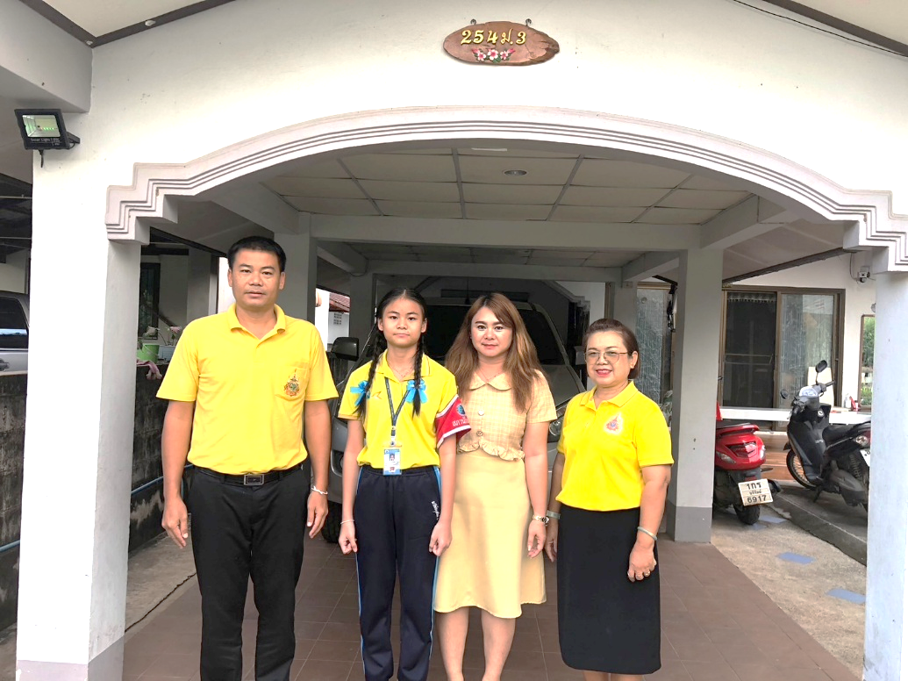

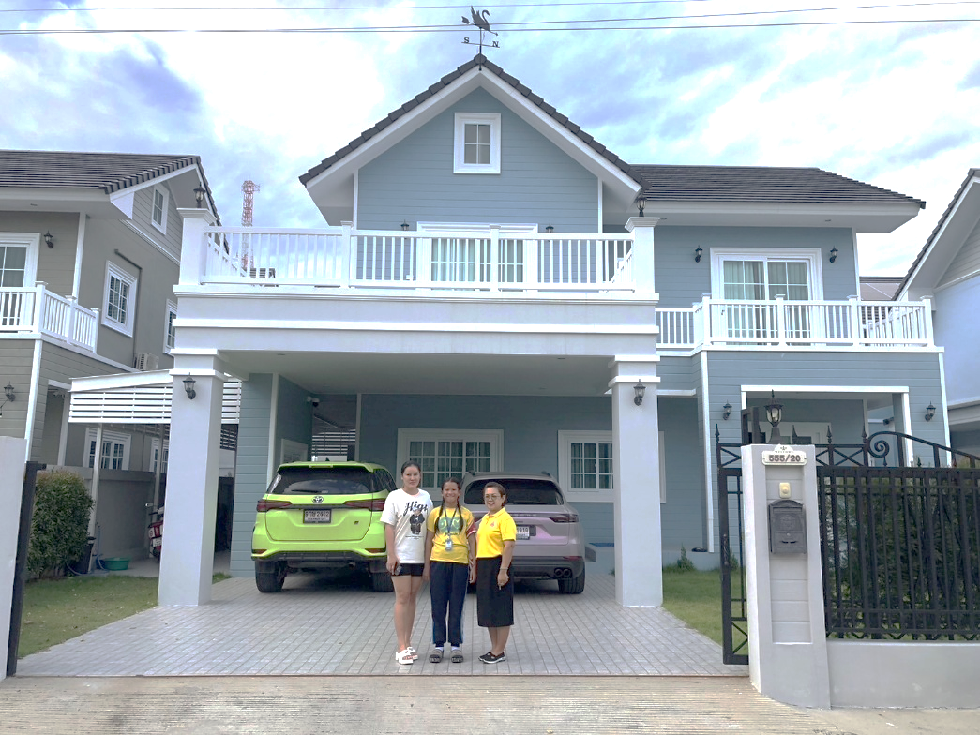

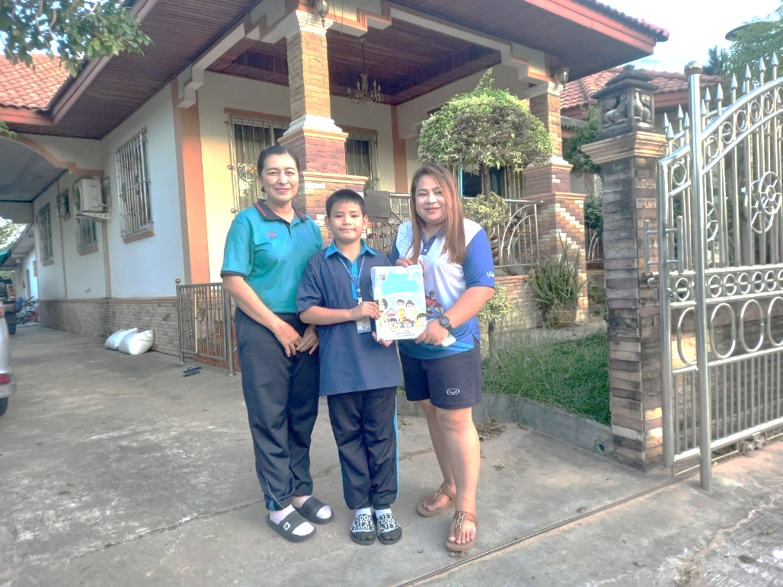

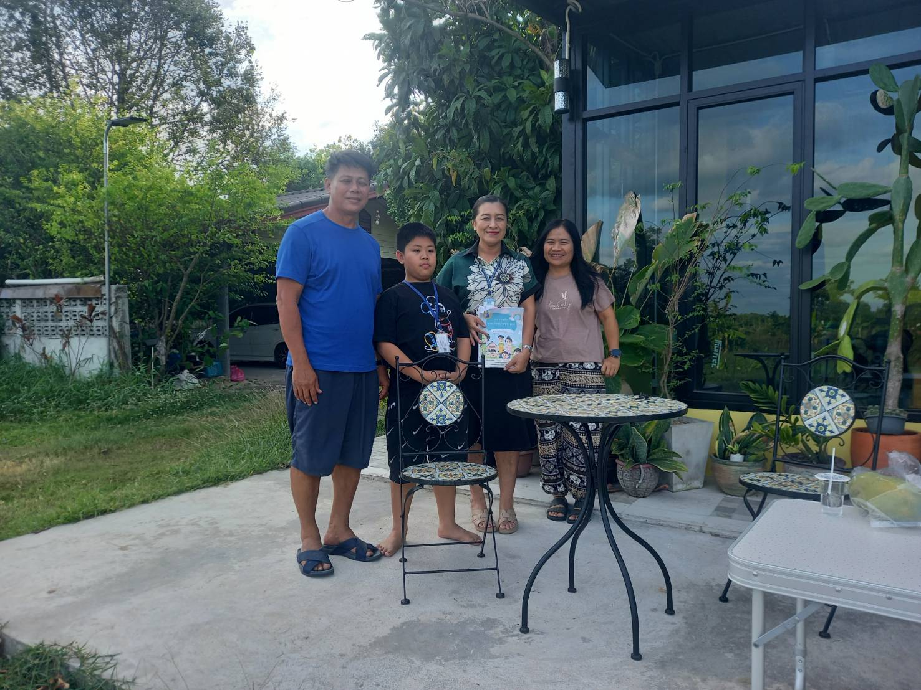

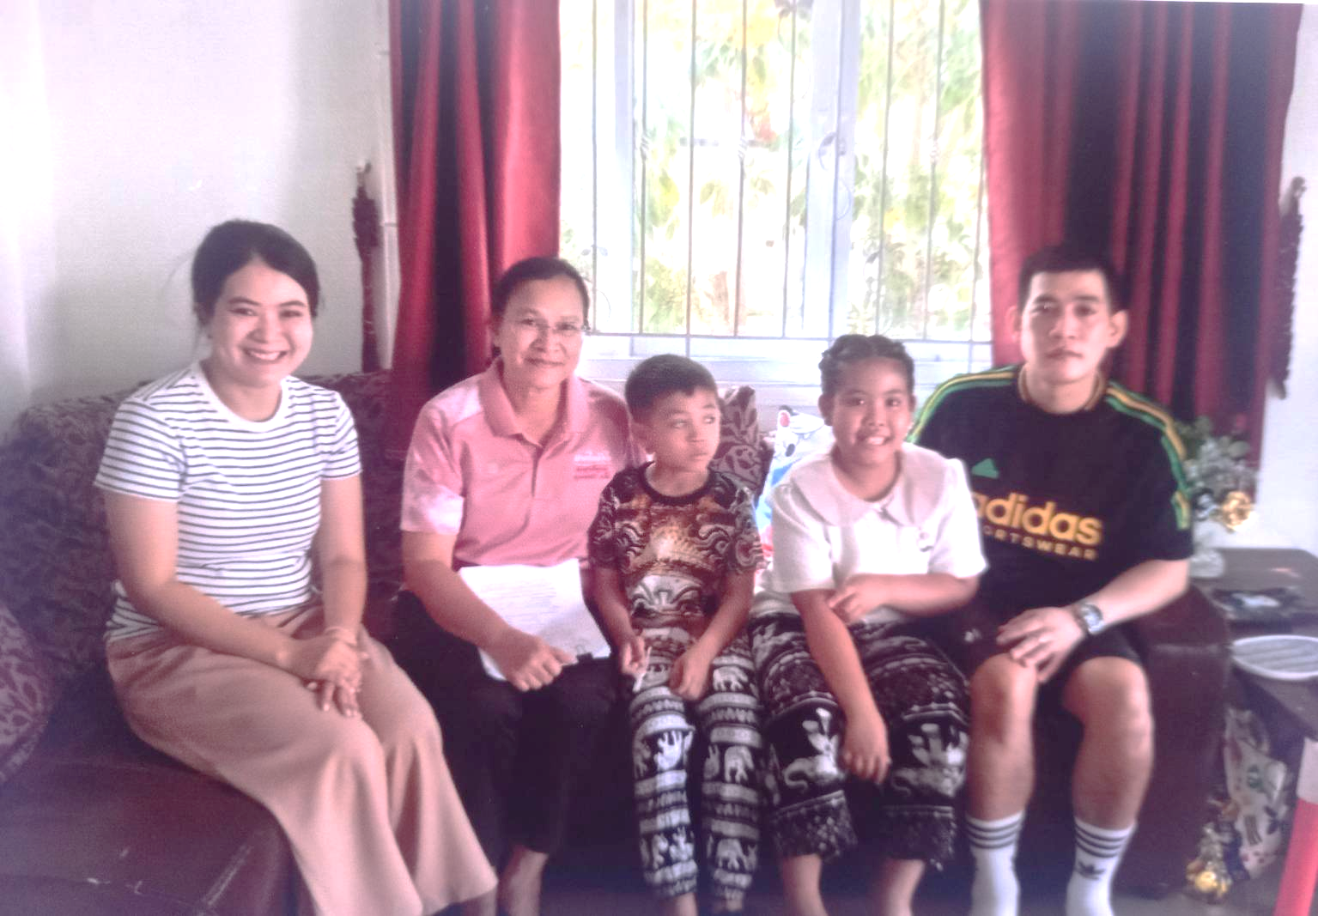

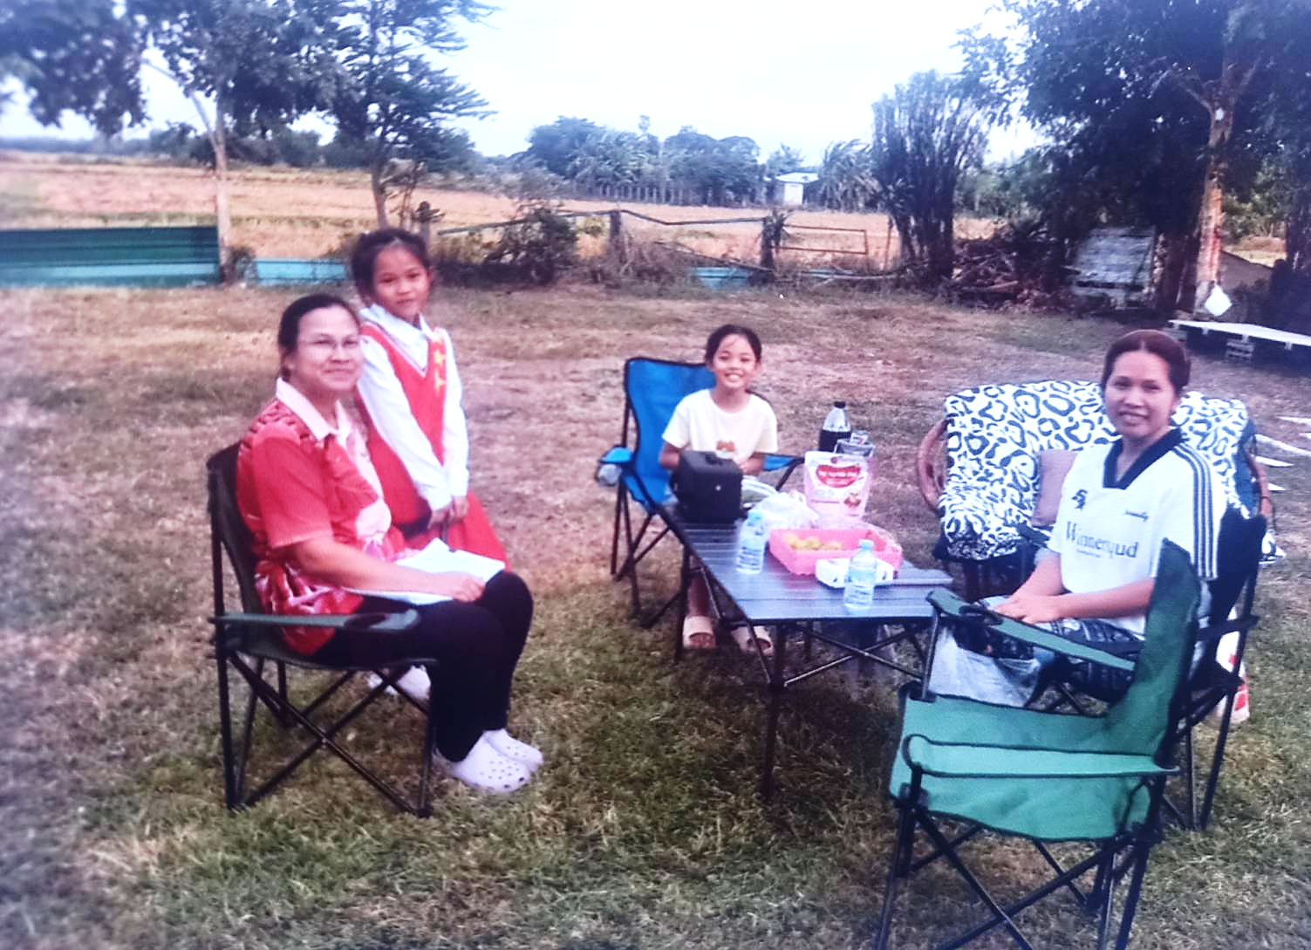

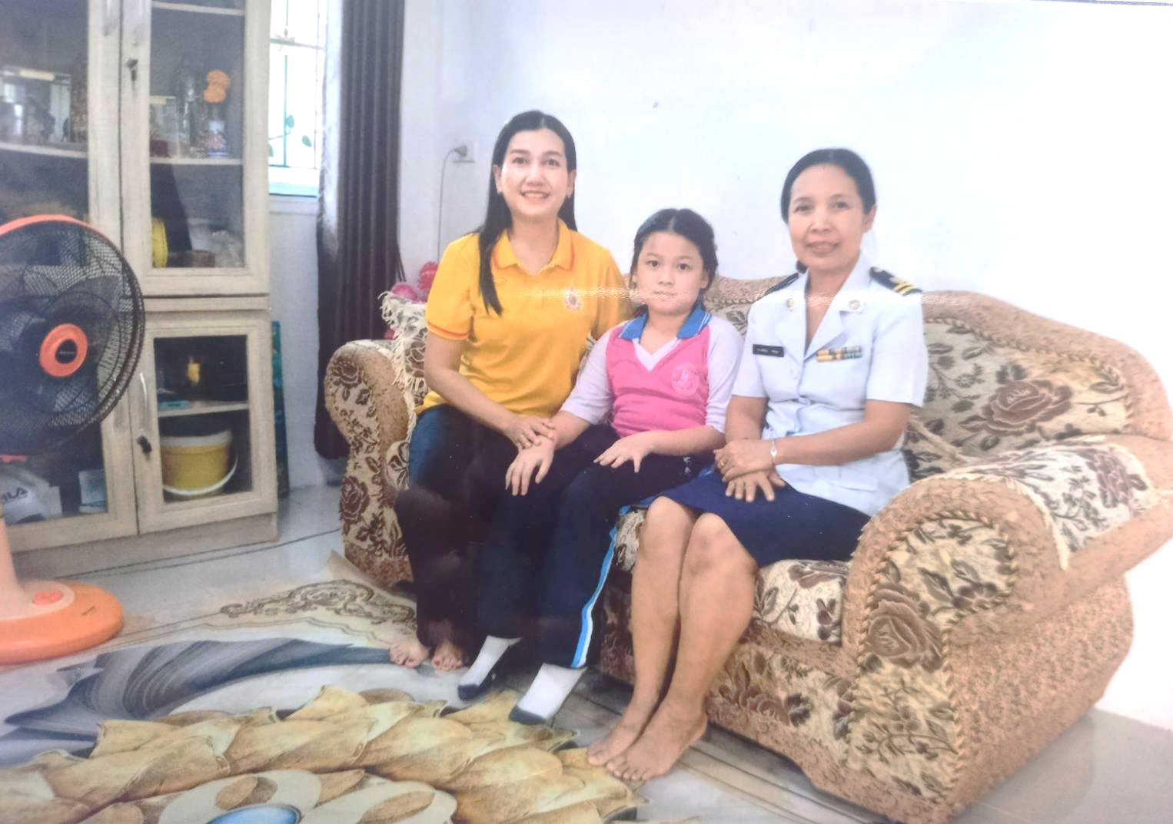

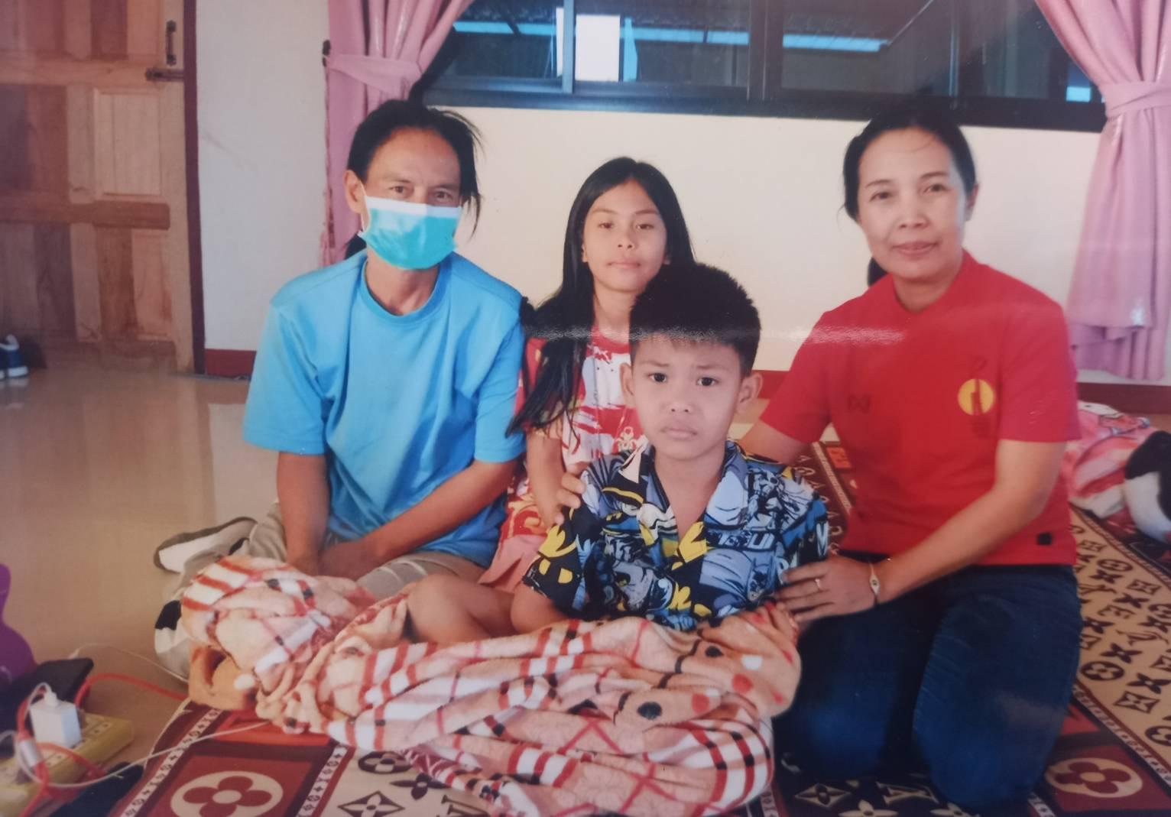

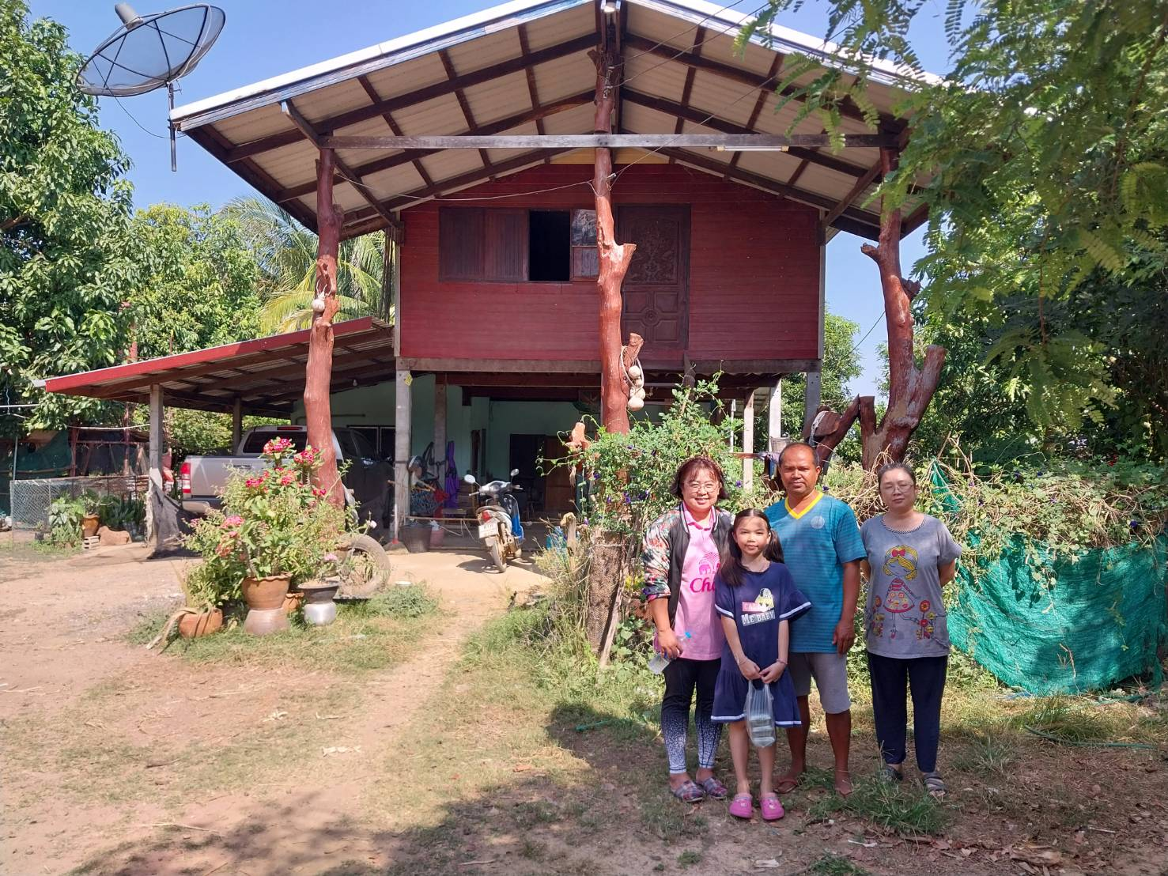

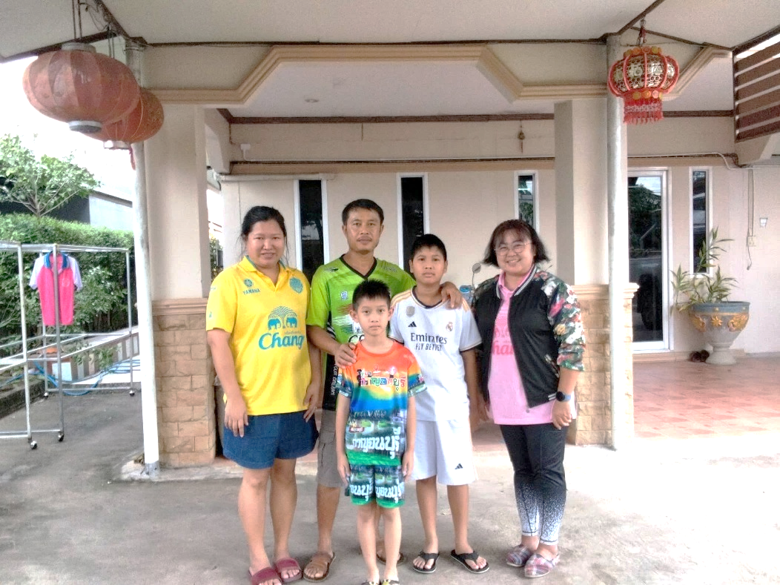

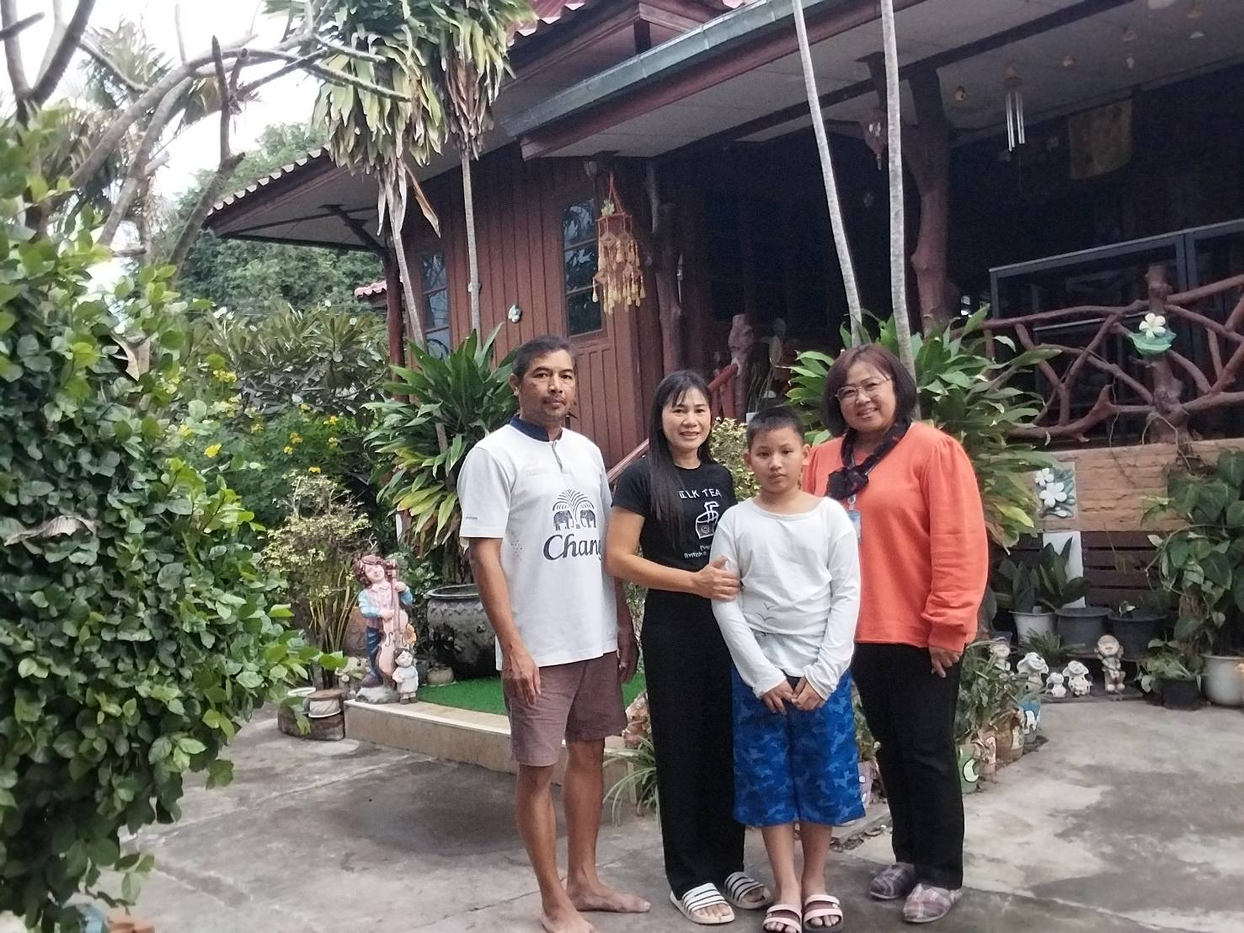

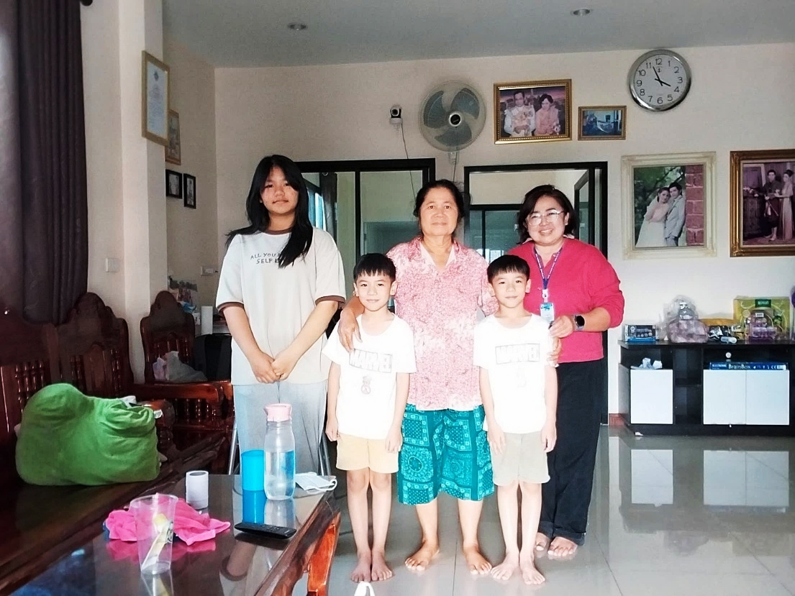

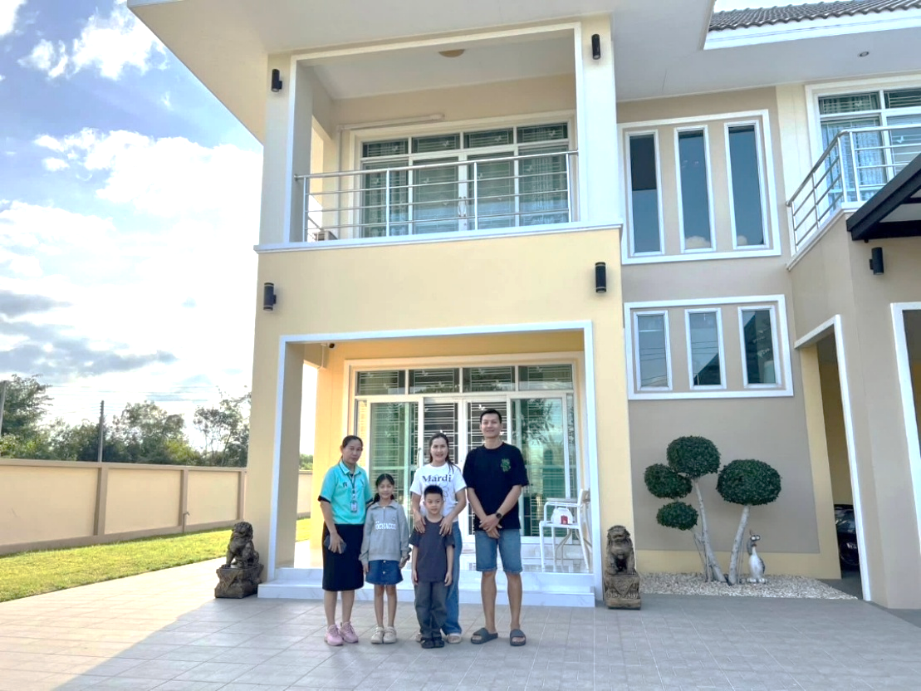

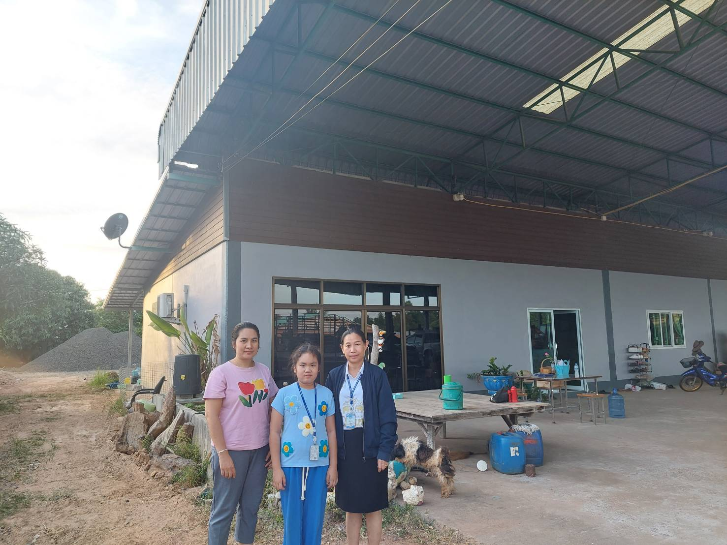

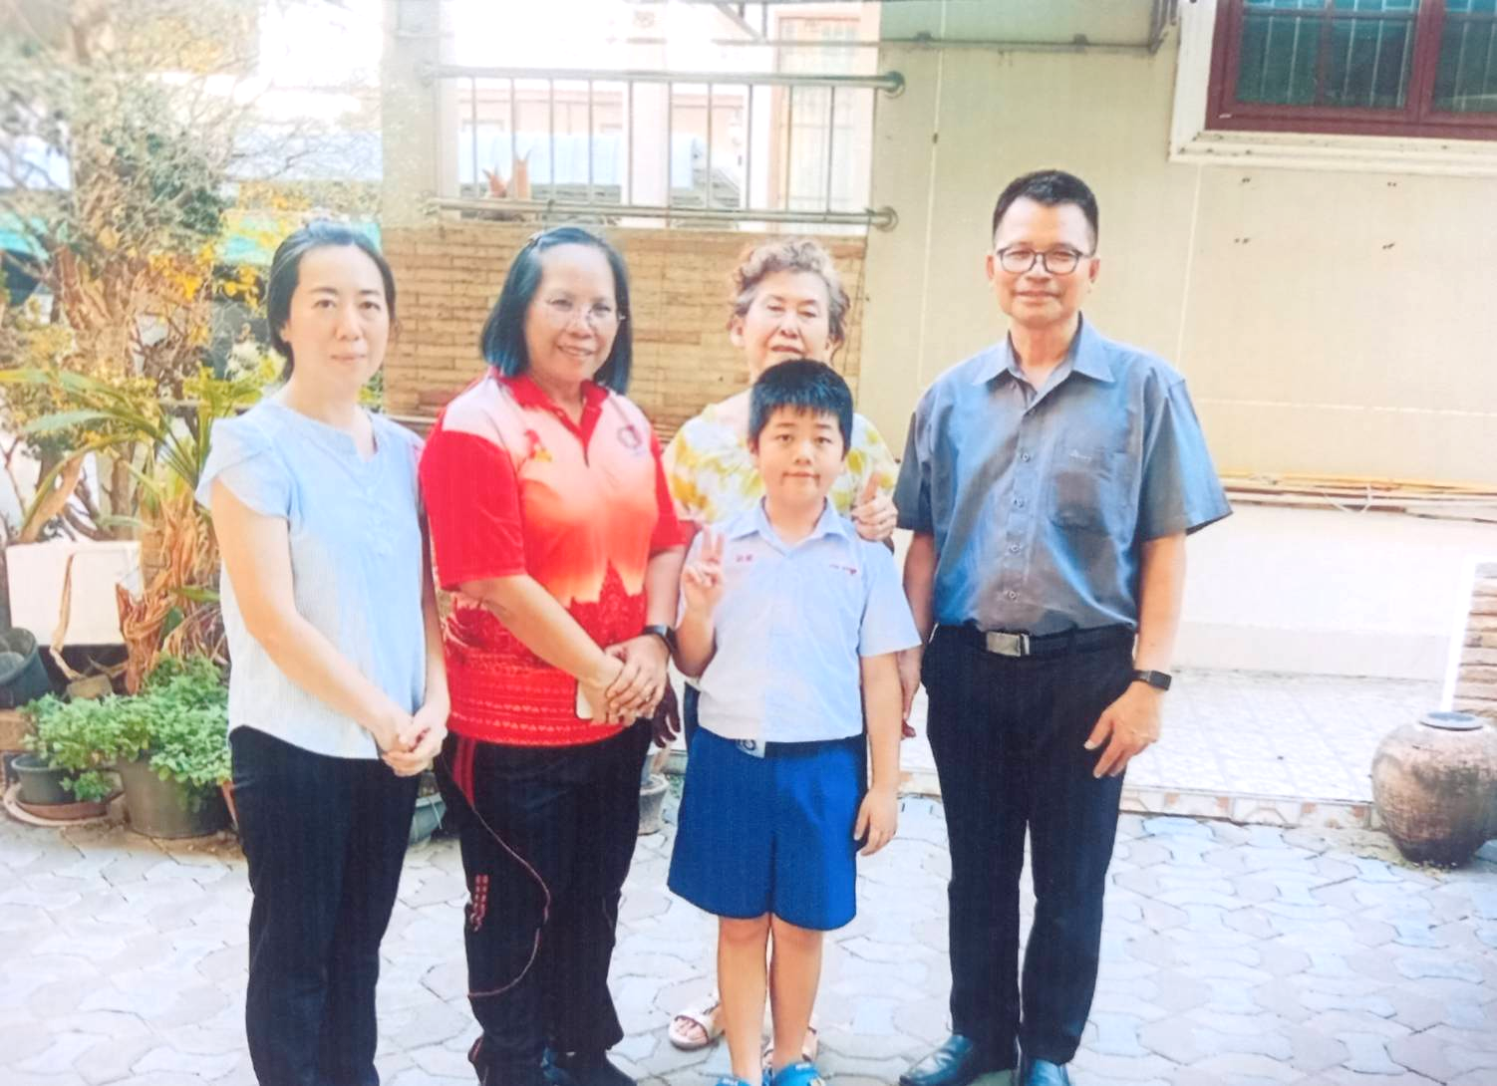

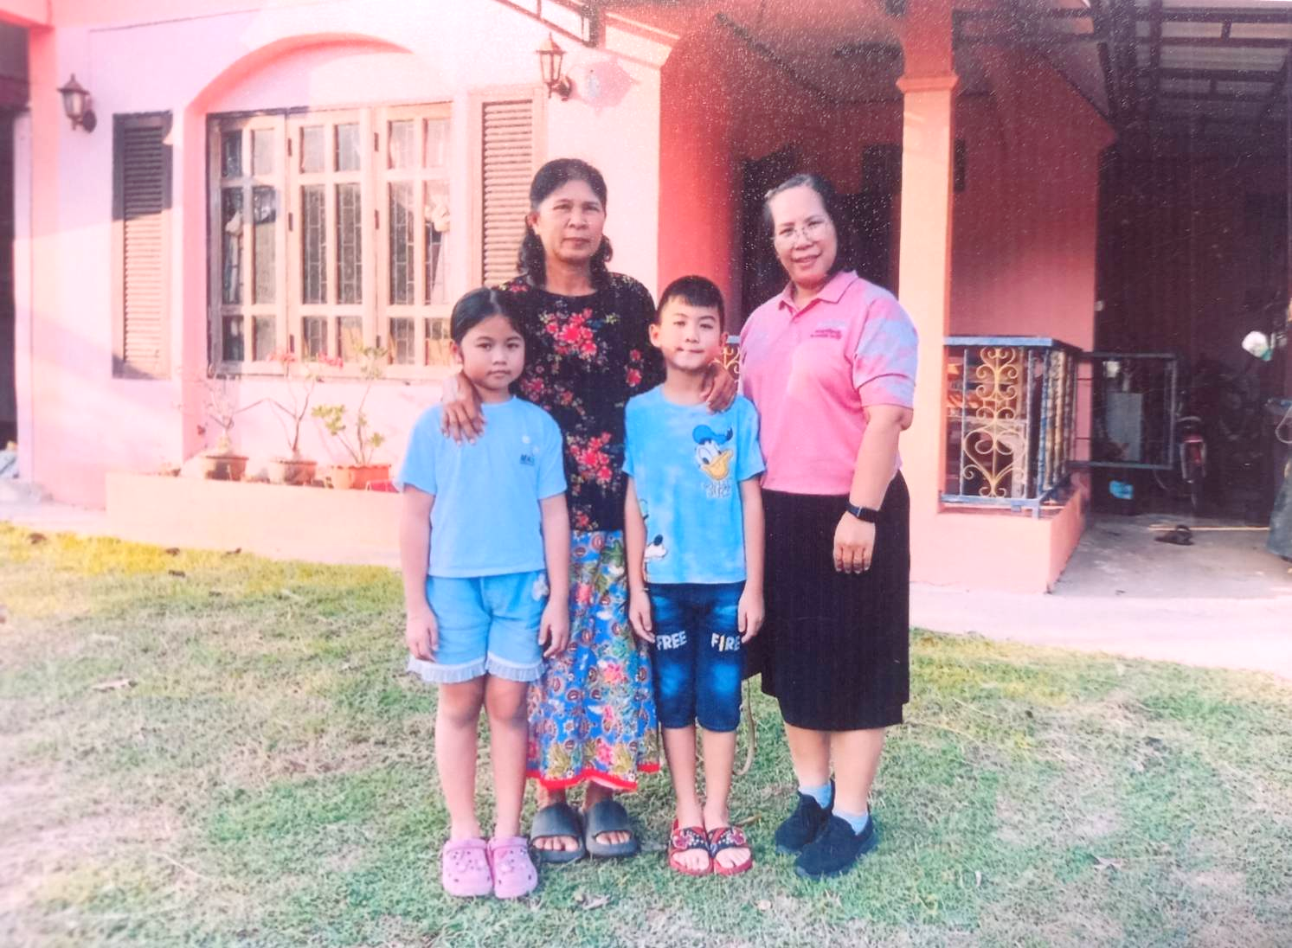

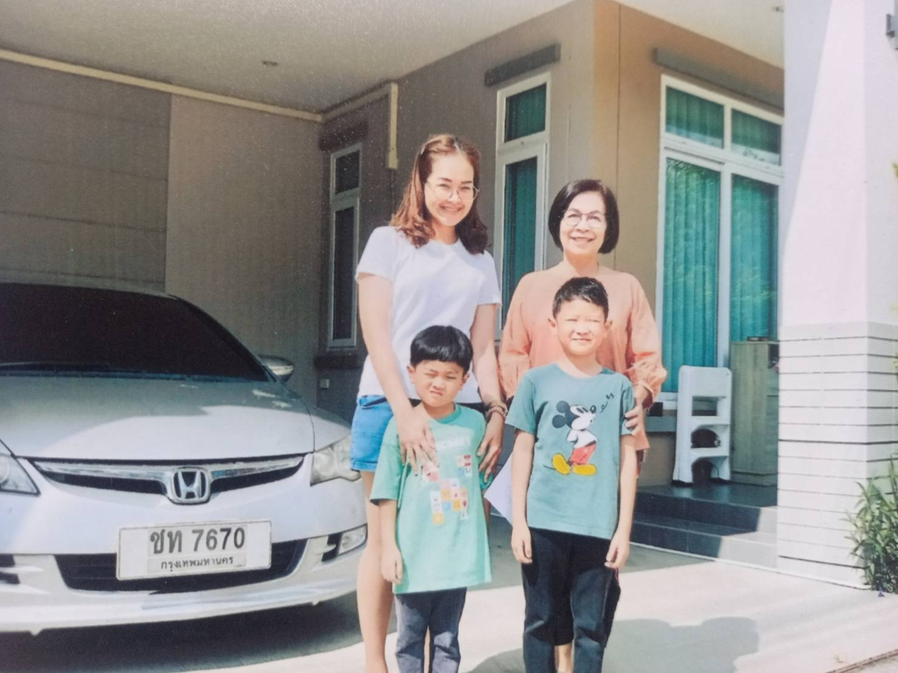

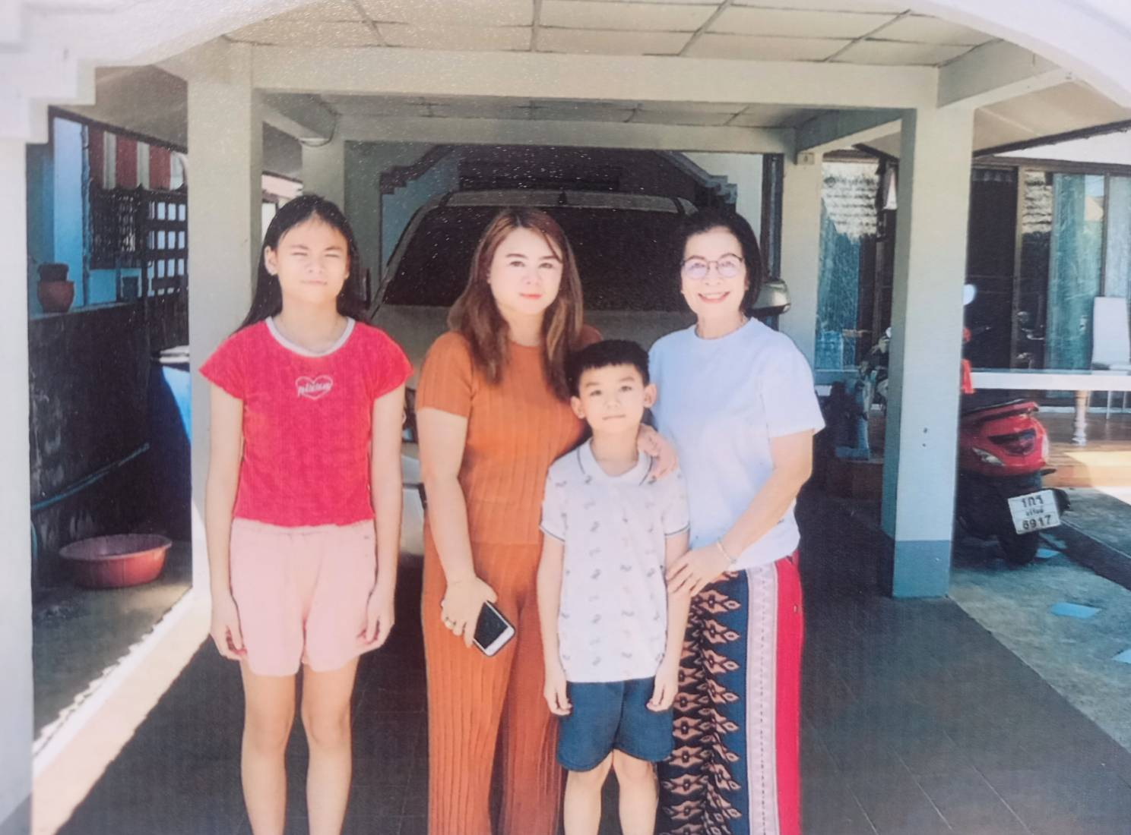

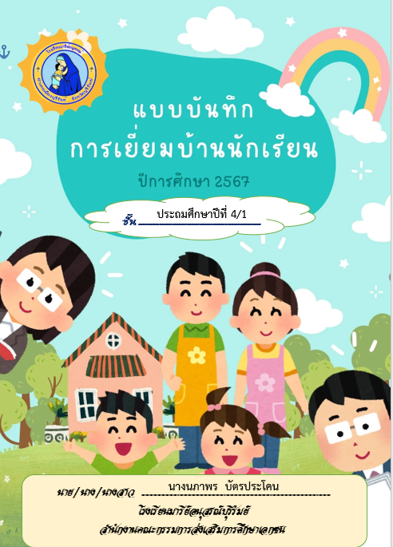

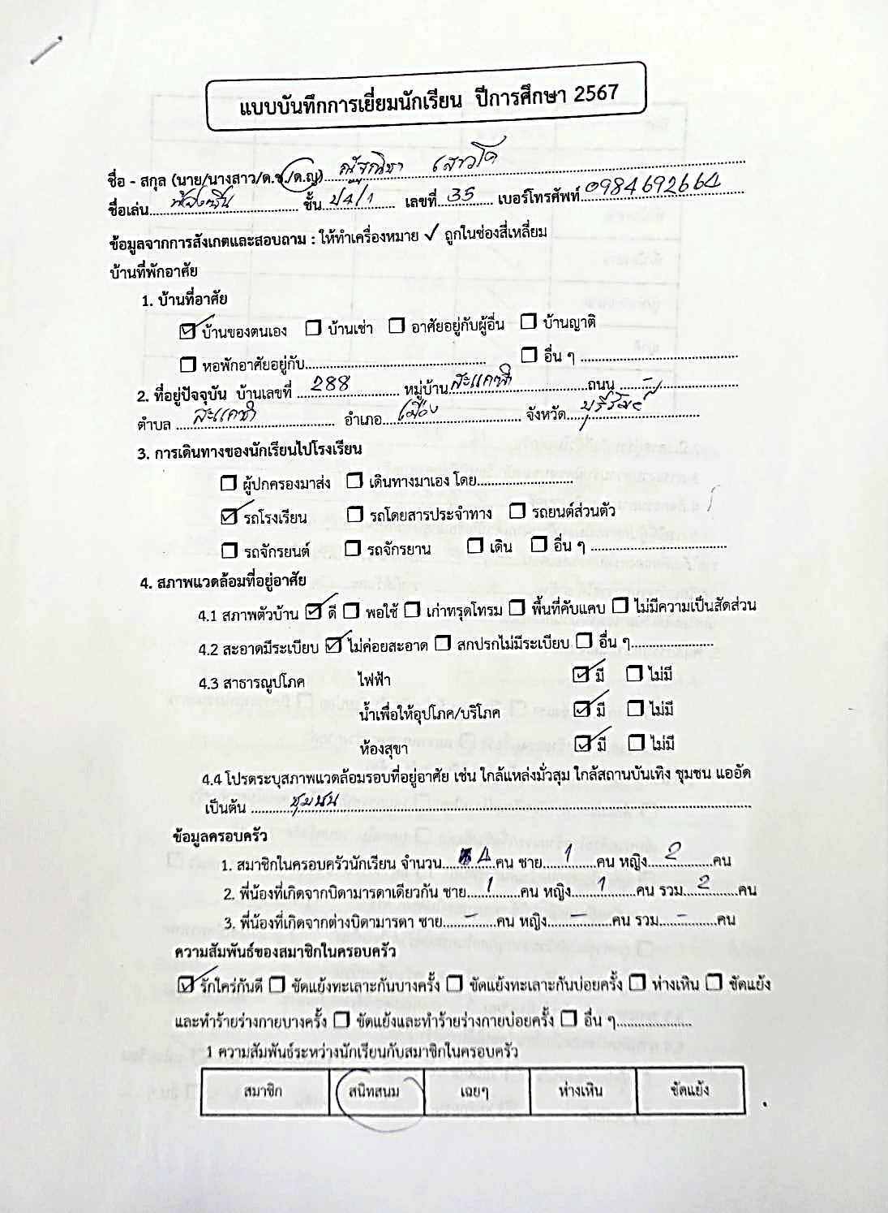

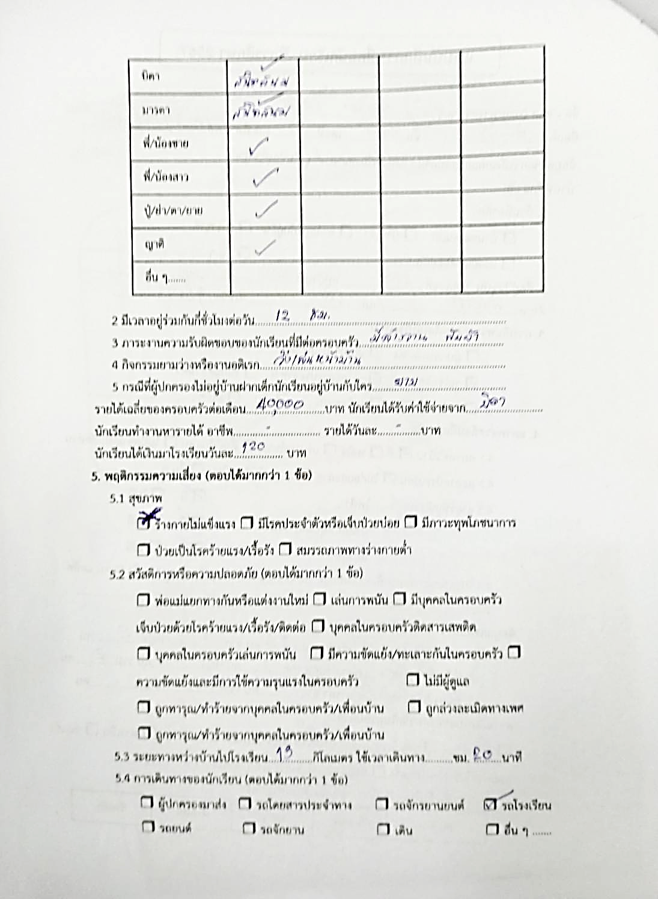

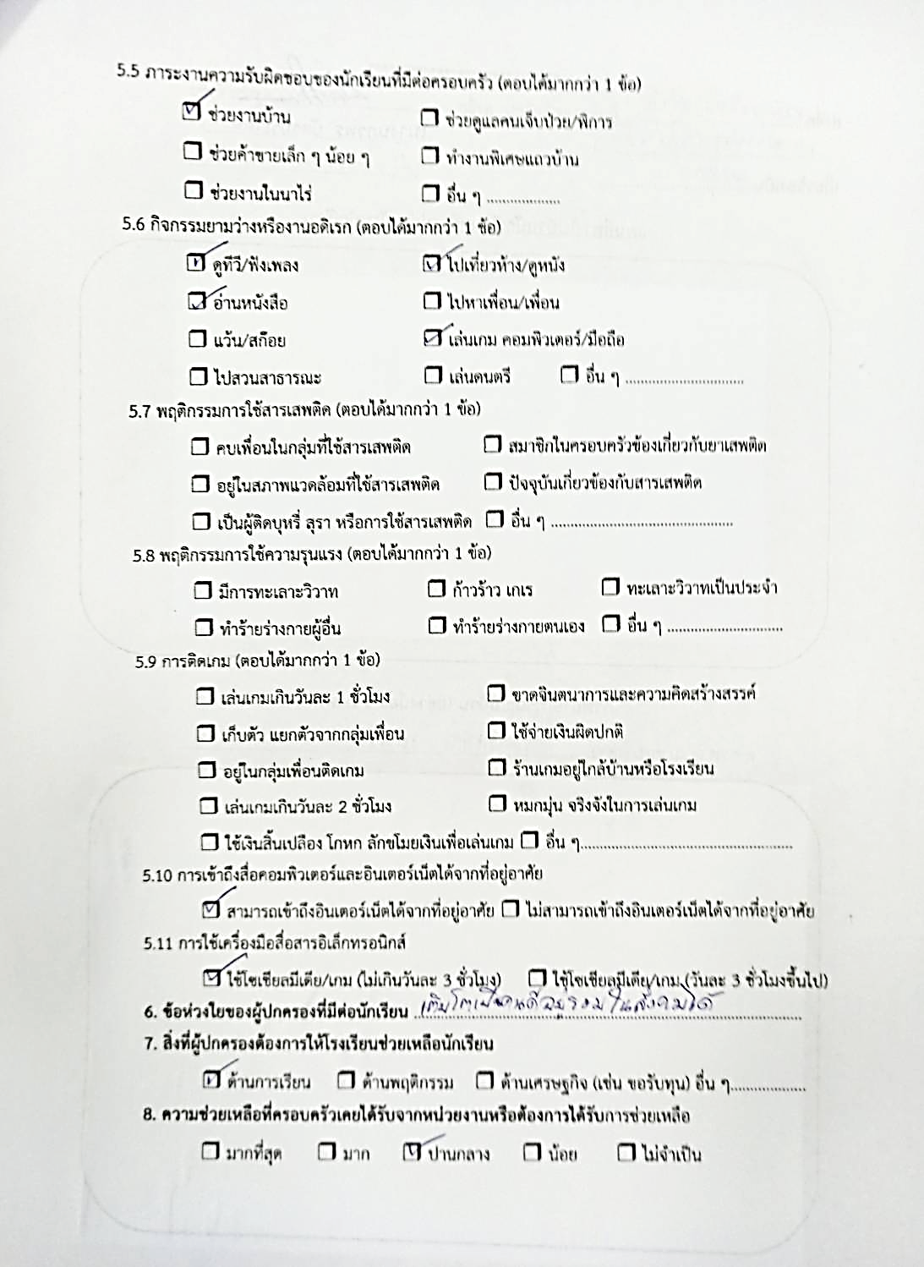

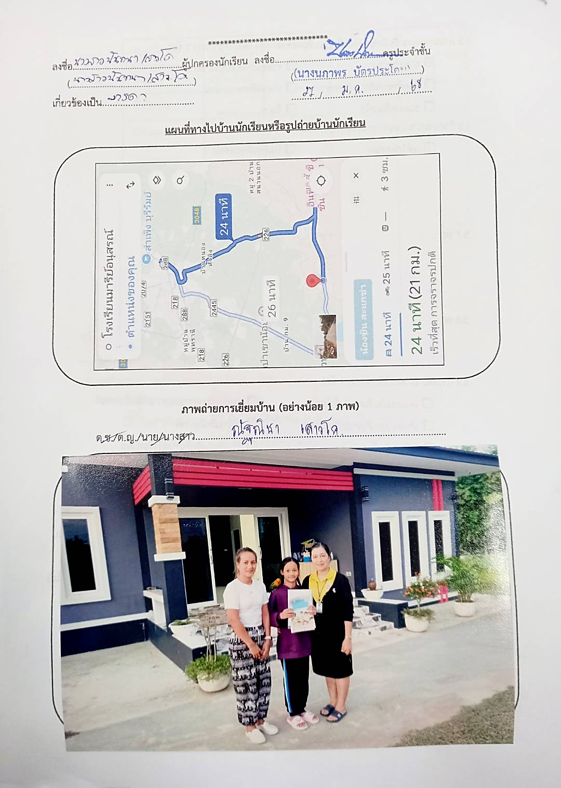

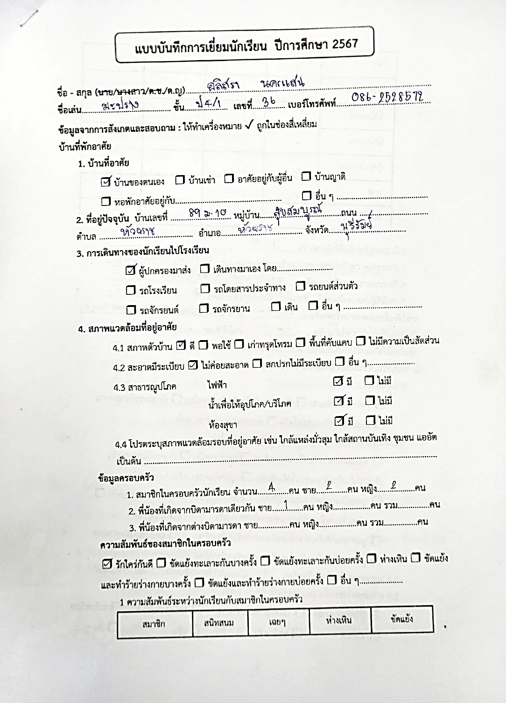

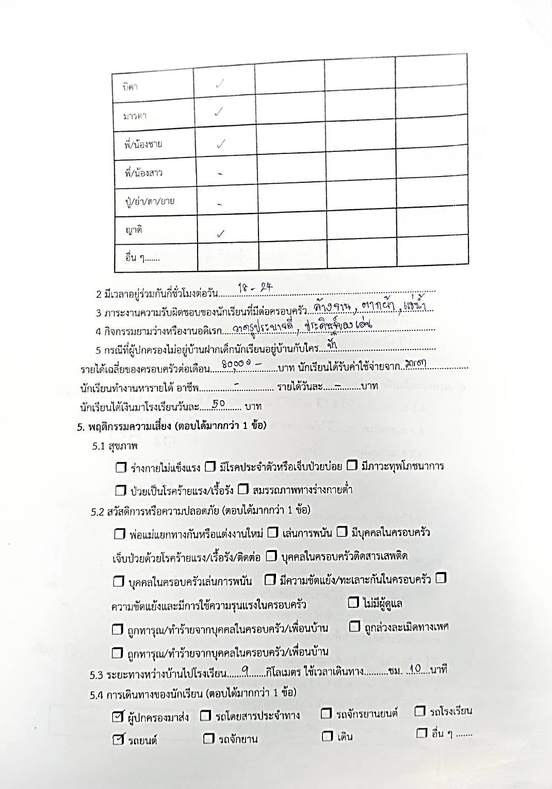

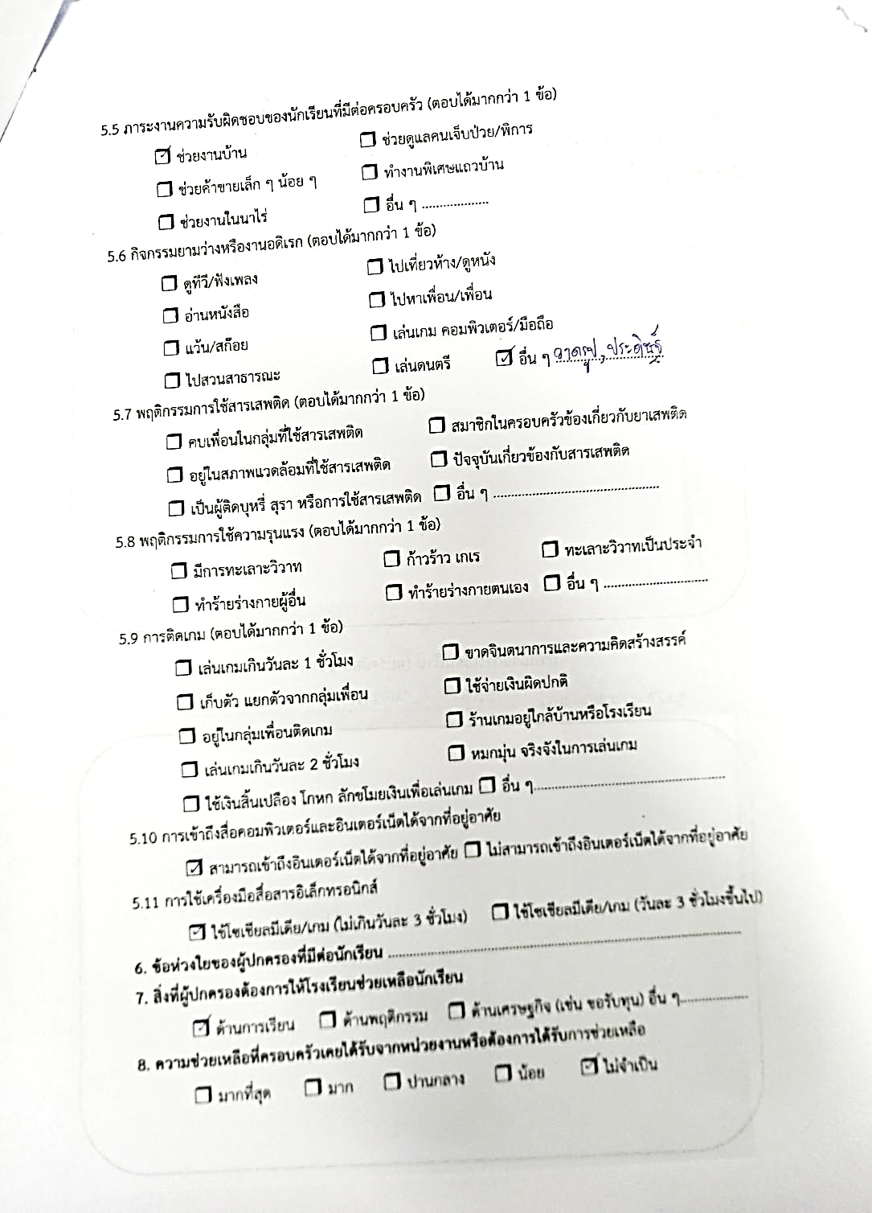

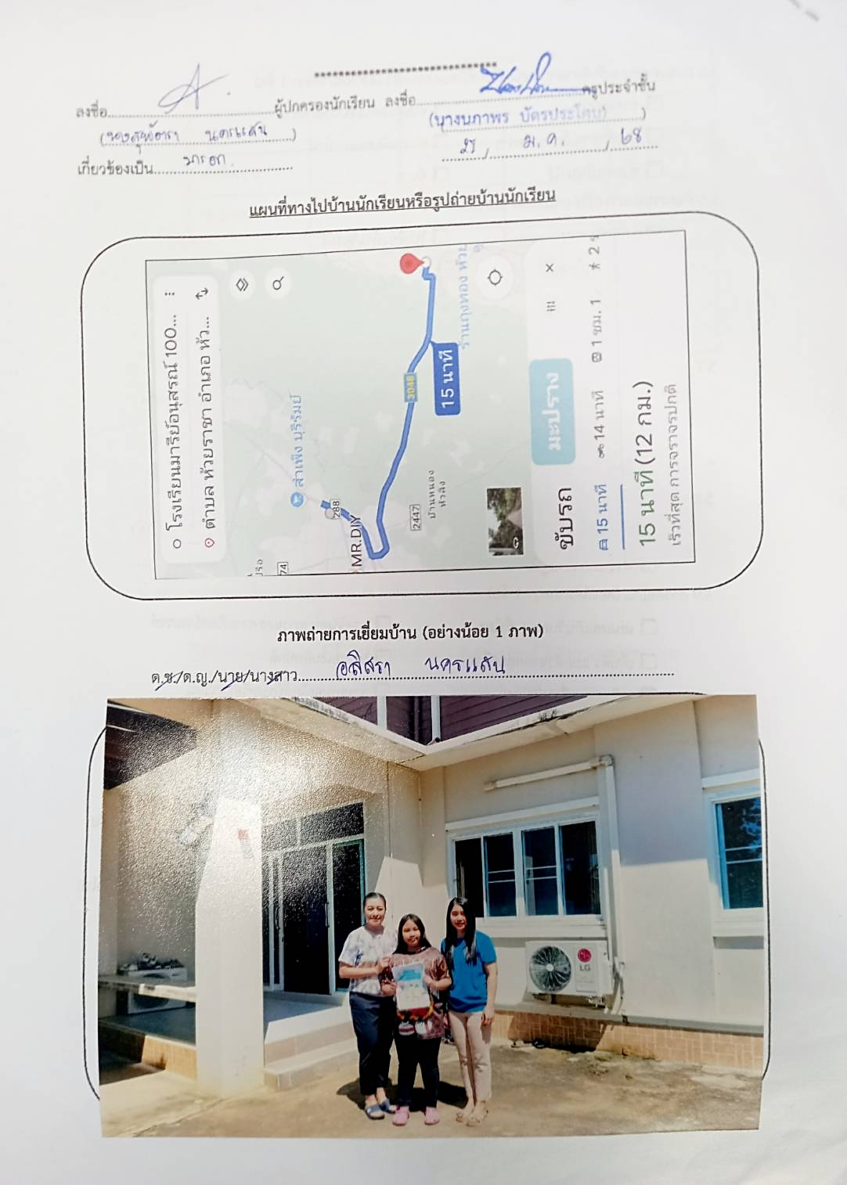

แบบประเมินความพึงพอใจ

แบบประเมินความพึงพอใจ
งานเยี่ยมบ้านนักเรียน
คำชี้แจง กรุณาใส่เครื่องหมาย √ ลงในช่อง หน้าข้อความตามความเป็นจริง
- เพศ ชาย หญิง
- สถานภาพ นักเรียน ครู ผู้ปกครอง อื่น ๆ.......
- ข้อมูลระดับความพึงพอใจ
5 = มากที่สุด 4 = มาก 3 = ปานกลาง 2 = น้อย 1 = น้อยที่สุด

ข้อ | รายการ | ระดับความพึงพอใจ
 |  | 5 | 4 | 3 | 2 | 1
1 | ท่านคิดว่าการเยี่ยมบ้าน มีประโยชน์ต่อท่านเพียงใด
2 | การเยี่ยมบ้านมีประโยชน์ต่อการช่วยเหลือดูแลนักเรียน  ได้มากเพียงใด
3 | ท่านสะดวกและยินดีต่อการไปเยี่ยมบ้านนักเรียนมากเพียงใด
4 | ท่านได้ข้อมูล ข่าวสารของโรงเรียน และได้แลกเปลี่ยน  เรียนรู้กับครูผู้เยี่ยมบ้านมากเพียงใด
5 | ท่านเห็นด้วยกับการเยี่ยมบ้านนักเรียนทุกปี มากน้อยเพียงใด

ข้อเสนอแนะ ...............................................................................................................................................................
.............................................................................................................................................................................................................................................................................................................................................................................

